VI Olimpiada Colombiana de Física
1ª PRUEBA CLASIFICATORIA.

Grado 10°
8 DE MAYO DE 1990

Tómese el valor de la gravedad g =10 m/s².
1(1). El tiempo que gasta en desocuparse un recipiente que contiene un líquido a través de un orificio practicado en su base viene dado por T=$\frac{\text{AH}}{\sqrt{D}}$ , siendo D el diámetro del orificio, H la altura del liquido en el recipiente y A una constante. Se reemplaza el orificio por N orificios circulares, pero con la condición de que la suma de sus áreas siga siendo igual, entonces el tiempo que gastaría en desocuparse el recipiente a través de uno de esos orificios es:

(A) $\sqrt{2}$TN ^{¼} (B) $\frac{T}{N}$ (C) N^{¼}T (D) $\frac{T}{2N}$ (E) T.

2(2). Una cadena de masa 10 kg y longitud 10 m se encuentra sobre una balanza. ¿Cuál será la lectura de la balanza en Newtons al cabo de dos segundos si un extremo de la cadena se levanta con una velocidad constante de 4m/s?

(A) 92 (B) 20 (C) 50 (D) 32 (E) 27,5.

3(3). Dos autos se mueven en línea recta en direcciones opuestas y al encuentro con velocidades constantes v₁= 20 m/s y v₂ = 30 m/s respectivamente. Si en cierto momento los autos se encontraban separados una distancia L = 50 m, determinar después de cuánto tiempo (en segundos) se encuentran los autos.

(A) 5 (B) 4,2 (C) 3,2 (D)1 (E) 0,5.

4(4). Una persona gasta un minuto en descender por una escalera eléctrica que a su vez está descendiendo. Si la persona duplica su rapidez gasta 45 segundos. ¿Cuánto tiempo en segundos gastará en descender una persona que simplemente esta parada en la escalera?

(A)120 (B)105 (C) 90 (D) 55 (E)15.

5(5). De un tren en movimiento se desprende un vagón. El tren continúa moviéndose con la misma velocidad. ¿Cuál es la relación entre las distancias recorridas por el tren y el vagón desde el momento de la separación hasta la detención del vagón? Considerar que el vagón se detiene con aceleración constante.

(A)1:2 (B) 2:1 C) 3:2 (D) 2:3 (E)1.

6(6). A una cuerda ligera se fijan a distancias esferitas muy pequeñas de madera como se indica en la figura 1. Si la primera está en contacto con el suelo y el sistema se libera, entonces podemos afirmar que al caer: (Considere que los choques son inelásticos y además no hay rozamiento.)
(A) Se escucha una serie de golpes a iguales intervalos de tiempo.
(B) Se escuchan golpes desordenadamente.
(C) Se escuchan golpes cada vez más seguidos.
(D) Se escuchan golpes cada vez mas espaciados.
(E) Se escucha un solo golpe.

7(7). Una esfera de radio R = 100 cm rueda sobre los bordes de dos placas paralelas horizontales separadas una distancia d = 100 cm como se indica en la figura 2. Si la velocidad del centro de la bola es V = √3 m/s. La velocidad angular de la esfera en rad/s es
(A) 2 (B) √3 (C)1 (D) $\frac{\sqrt{3}}{2}$ (E) 0,5.

8(8). Un gimnasta de masa m da vueltas completas alrededor de una barra horizontal sujeto a ella con sus manos. Considerando que toda la masa del individuo está concentrada en su centro de masa, y la velocidad en el punto superior es igual a cero, la fuerza mínima que pueden experimentar las manos del gimnasta en el punto inferior es

(A) 5mg (B) 4mg (C) 3mg (D) 2mg (E) mg.

9(9). Sobre una plataforma se halla un recipiente con un liquido. La plataforma se mueve
en dirección horizontal con aceleración a = √3 g (g es el valor de la gravedad). Determinar el ángulo de inclinación con respecto al horizonte de la superficie del liquido.

(A) 60° (B) 45° (C) 30° (D) 25° (E) 0°.

10(10). Un cuerpo de masa 50 kg se encuentra en una superficie horizontal; sobre éste actúa una fuerza en dirección horizontal que varía en el tiempo como se indica en la figura 3 si entre el cuerpo y el piso existe un coeficiente de rozamiento μ=0.5, el impulso comunicado al cuerpo durante los primeros 10 segundos es:
(A) 0 (B)100 Ns (C) 200 Ns (D) 20 Ns (E)10 Ns.

11(11). Un cohete de masa total M=1000 kg consta de dos módulos. En el momento de alcanzar la velocidad de v_{o} =100 m/s se separa el segundo módulo de masa m₂ = 400 kg, cuya velocidad aumentó ante esto a v₂ = 200 m/s. Hallar con qué velocidad en m/s se mueve la primera etapa del cohete. Las velocidades se dan con respecto a un observador en tierra.

(A) 200 (B)100 (C) 66,6 (D) 33,3 (E) 22,2.
12(12). Una partícula de masa m = 1 kg se encuentra sujeta a una cuerda de longitud L = 1 m (que pasa por el orificio O de una superficie horizontal describiendo una circunferencia de radio r =1/2 m como péndulo cónico (fig. 4)).
La tensión aplicada a la cuerda en dicho momento vale

(A) 5 N (B)11,5 N (C)15 N (D) 21,5 N (E)25,5 N.

13(13). Un avión de masa 103 kg vuela horizontalmente a una altura de H=1000 m con una velocidad v₁ = 50 m/s. A1 apagar los motores el avión planea en línea recta y alcanza la superficie de la tierra con velocidad v₂ = 30 m/s. El trabajo en julios que hace la fuerza de resistencia del aire al descender el avión es

(A)10⁹ (B)1,08.10⁷ (C)1,11. 10⁵ (D) 1,25.10⁶ (E)1,26.10⁴.

14(14). Una granada de masa M es lanzada hacia arriba y explota en dos fragmentos de igual masa. ¿Cuál es la velocidad relativa de los fragmentos si la energía del dispositivo detonante que no se convierte en calor es B?

(A)$\sqrt{8E/M}$ (B) 0 (c)$\sqrt{4E/M}$ (D)$\sqrt{E/2M}$ (E)$\sqrt{2E/M}$

15(15). Un carrete se encuentra sobre una mesa horizontal (fig. 5). En qué sentido se moverá el carrete si la cuerda se tira con una fuerza F₁, F₂ ó F₃ en las direcciones mostradas (la continuación de la linea de acción de la fuerza F₂ pasa por el punto de contacto del carrete con la superficie).
En el correspondiente orden de las fuerzas, los movimientos son:
(A) Derecha, izquierda, derecha.
(B) Derecha, derecha, derecha.
(C) Izquierda, izquierda, izquierda.
(D) Derecha, inmóvil, izquierda.
(E) Izquierda, inmóvil, derecha.

16(16). Un pingüino de masa M se encuentra parado sobre un bloque de hielo flotante de tal manera que sus patas están apenas al nivel del agua. ¿Cuál es el volumen de hielo que permite esto? La densidad del hielo es una décima parte menor que la densidad del agua pa.

(A) $\frac{\text{10}M}{9ρ_{a}}$ (B) $\frac{M}{ρ_{a}}$ (C) $\frac{\text{10}M}{\text{19}ρ_{a}}$ (D) $\frac{\text{10}M}{3ρ_{a}}$ (E) $\frac{\text{10}M}{ρ_{a}}$ ,

17(17). En un recipiente con agua (densidad ρ_{agua} = 10³ kg/m³) se coloca un tubo largo vertical abierto en ambos extremos y de sección transversal S = 2 cm². En el tubo se vierten

72 g de aceite (ρ_{aceite} = 900 kg/m³). Hallar la distancia en cm entre el nivel superior del aceite y el nivel del agua

(A)10 (B) 40 (C) 36 (D) 4 (E)1.

18(18). Una burbuja de aire se origina en el fondo de una piscina, un nadador observa que la burbuja asciende y que cuando llega a la superficie el volumen de la burbuja se ha duplicado. ¿Cuál es la profundidad de la piscina?

(A) $\frac{P_{\text{at}}}{3r_{\text{aire}}g}$ (B) $\frac{P_{\text{at}}}{3r_{\text{agua}}g}$ (C) $\frac{P_{\text{at}}}{r_{\text{agua}}g}$ (D) $\frac{P_{\text{at}}}{2r_{\text{aire}}g}$ (E) $\frac{P_{\text{at}}}{2r_{\text{agua}}g}$

19(19). La longitud de una varilla de cobre a 0°C es igual a l_{o} = 9,9 cm. La densidad del cobre es ρ = 9 g/cm³, el coeficiente de dilatación líneal α = 1,8.10⁻⁵ 1/°C, la capacidad calorífica específica c = 385 J/(kg°K). La cantidad de calor en julios que se debe comunicar a la varilla de cobre de sección transversal S = 1,8 cm² para que se dilate Δl = 0,1 mm es

(A) 385 (B)10⁴ (C)1,8x10⁴ (D) 34 (E) 3500.

20(20). Un átomo hidrogenoide es un átomo que tiene un único electrón alrededor del núcleo. Según la mecánica cuántica la energía de dicho electrón sólo puede tomar valores discretos y viene dada por E = -13,6 $\frac{Z^{2}}{n^{2}}$eV (eV es una unidad de energía), siendo Z el número de protones en el núcleo y n un entero positivo. Si n = 1 se dice que el electrón está en el estado fundamental, si n = 2,3, .... se dice que el electrón está en el primer, segundo, etc, estado excitado. ¿Cuál es la energía en eV del primer estado excitado del He+?

(A) -13,6 (B) -64,4 (C) -3,4 (D) -6,8 (E) -27,2.

1ª PRUEBA CLASIFICATORIA.

Grado 11°
8 DE MAYO DE 1990

Tómese el valor de la gravedad g=10 m/s².
1(1), 2(4), 3(7), 4(8), 5(11), 6(13), 7(15), 8(16), 9(17),10(19), 20(20).
11(21). Halle la velocidad en m/s de un tren, para la cual un cuerpo de masa m=0,1 kg suspendido de un resorte de constante k=10 N/m oscila con más amplitud, si la longitud de los rieles es L = 2πm.

(A) 2π (B)1 (C) 50 (D)10 (E) π.

12(22). Un péndulo de longitud L tiene un período de oscilación T cuando se encuentra en un ascensor en reposo. Si el ascensor sube con una aceleración constante a su período cambia. ¿Cuál debe ser la nueva longitud del péndulo si queremos que su período de oscilaciones siga siendo T?

(A) $\left(1+\frac{a}{g}\right)L$ (B) $\left(1−\frac{a}{g}\right)L$ (C) $\frac{a}{g}L$ (D) $\frac{g}{a}L$ (E) L.

13(23). Hallar la capacitancia total entre los puntos A y B de la figura 6.
(A) c (B) $\frac{c}{2}$ (C) 2c (D) 3e (E) 1990c.

14(24). Dos placas conductoras idénticas están separadas una distancia d como se indica en la figura 7. A una distancia a de la placa izquierda se sitúa una carga puntual Q. ¿Qué carga se induce sobre la placa derecha?

(A) $+\frac{\text{Qa}}{d}$ (B) $+\frac{Q(d−a)}{d}$ (C) +Q (D) $+\frac{\text{Qa}}{2d}$ (E) $+\frac{Q(d+a)}{d}$

15(25). Dos placas conductoras están conectadas a una batería cuya f.e.m es E. La placa de la izquierda se mantiene fija mientras que la derecha se puede mover entre los topes A y B como se muestra en la figura 8. Cual de las siguientes afirmaciones es correcta:

(A) El campo eléctrico entre las placas crece cuando la placa se mueve de A a B.
(B) Fluye carga de las placas del condensador a la batería cuando la placa se mueve de A a
B.
(C) La diferencia de potencial entre las placas depende de la posición de la placa de la derecha.
(D) La capacitancia del condensador aumenta cuando la placa se mueve de A a B.
(E) La energía almacenada en el condensador permanece constante sin importar que la placa se mueva puesto que la energía se conserva.

16(26). Dos conductores conectados en serie poseen una resistencia 4 veces mayor que al conectarlos en paralelo. Encontrar cuántas veces es mayor la resistencia de uno con respecto al otro.

(A) 1 (B) 2 (C) 3 (D) 4 (E) 5.

17(27). Hallar la intensidad (en amperios) de la corriente total que circula entre los puntos A y B del esquema mostrado en la figura 9, si la diferencia de potencial entre los puntos A y B es V = 120 V. Todas las resistencias son idénticas y de valor R=10 Ω. Se desprecia la resistencia de los cables conductores.
(A)1 (B) 2 (C) 3 (D) 6 (E)12.

18(28). Una cafetera eléctrica opera a 110 V y posee dos resistencias, de las cuales utiliza
solamente una para cada uno de sus dos modos de funcionamiento. Cuando está funcionando en el modo 1 el liquido en la cafetera comienza a hervir transcurridos t₁ segundos y cuando está funcionando en el modo 2 lo hace en t₂ segundos.
Cuáles de las siguientes afirmaciones es correcta:

(A) Las resistencias de los dos modos de funcionamiento son iguales.
(B) La cantidad de energía suministrada en forma de calor en cada modo es diferente.
(C) Si t₁ > t₂ entonces R_{nodo1} < R _{nodo2}
(D) Si las resistencias de cada modo R _{nodo1} y R _{nodo2} se conectan en serie y luego en paralelo entonces el liquido hervirá primero en la conexión en serie.
(E) Todas las anteriores afirmaciones son incorrectas.

19(29). Una vara sobresale h,=1 m de manera perpendicular a la superficie del agua de un lago. Encontrar la longitud de la sombra en menos de la vara en el fondo del lago si la altura del sol sobre el horizonte forma un ángulo de 30°. La profundidad del lago es h,=2 m, el índice de refracción del agua es n=4/3.

(A)1,7 (B) 4,3 (C) 2,5 (D) 5,2 (E) 4.

2ª PRUEBA CLASIFICATORIA

Grado 10°
27 DE SEPTIEMBRE DE 1990

Tómese el valor de la qravedad g = l0 m/s².
1(30). El producto de la presión por la variación de volumen por la capacidad calorífica de una sustancia tiene unidades de

(A) J²/kg .°K (B) J/kg .°K (C) J/kg² .°K (D) J°K /kg . (E) kg°K

2(31). Un cucarrón se mueve a velocidad constante de 30 cm/s siguiendo una trayectoria rectangular en el sentido de las manecillas del reloj como se indica en la figura 10 (a=1m y b=2m). ¿Cuál es el valor de la rapidez promedio del cucarrón en m/s cuando pasa del punto A al punto B si estos puntos están situados en los puntos medios de los respectivos lados?

(A) 0,30 (B) 0,15 (C)$\frac{\sqrt{5}}{\text{10}}$ (D) 0 (E) $\frac{\sqrt{6}}{\text{10}}$

3(32). Un cuerpo es arrojado hacia arriba desde una torre de H = 5 m, en el momento de tiempo t=0 con velocidad inicial v_{o}=3 m/s (Fig.11). ¿Cómo fueron escogidos la dirección del eje de coordenadas y el origen de coordenadas, si el movimiento es descrito por la ecuación.
X = 3t - 4,9t² + 2,5 (x en metros, t en segundos)

(A) ↑, A (B) ↑, B (C) ↓, A (D) ↓, B (E) ↑, C.

4(33). Dos autos A y B se mueven con velocidades constantes V_{A} y V_{B} en línea recta y direcciones opuestas, en t = 0 distan L metros entre sí, los autos pasan uno junto al otro cuando el auto A ha recorrido una distancia igual a 3/4 de L. Si el auto A llega a donde estaba el auto B inicialmente (en t = 0) y a los 10 segundos el B llega a donde estaba A, ¿cuánto valen V_{A} y V_{B} en m/s?

(A)$V_{A}=\frac{L}{5};V_{B}=\frac{L}{\text{15}}$ (B) $V_{A}=\frac{L}{3};V_{B}=\frac{L}{\text{12}}$ (C) $V_{A}=\frac{L}{2};V_{B}=\frac{L}{4}$
(D) $V_{A}=\frac{L}{2};V_{B}=\frac{L}{4}$ (E) $V_{A}=\frac{L}{3};V_{B}=\frac{L}{8}$

5(34). Un aro rueda uniformemente sin resbalar por una superficie horizontal (Fig. 12). Cómo están dirigidos los vectores de la velocidad y la aceleración del punto A del aro desde un sistema fijo en tierra?

6(35). Del techo de un ascensor está suspendido un resorte en cuyo extremo tiene una masa M. Cuando el ascensor asciende con velocidad constante la masa dista del piso S metros y cuando sube con aceleración constante a la masa dista del piso $\frac{3S}{4}$metros. Cuánto vale la constante elástica del resorte?

(A)$\frac{4M(a+g)}{S}$ (B) $\frac{4M(a−g)}{S}$ (C) $\frac{4\text{Ma}}{S}$
(D) $\frac{3M(a+g)}{4S}$ (E) $\frac{4M(a−g)}{3S}$

7(3G). Por un plano inclinado se mueven hacia arriba dos bloques de masas m₁ y m₂ unidos por un hilo μ₁ y μ₂ son los respectivos coeficientes de rozamiento de cada una de las masas con el plano y F es la fuerza que actúa sobre el sistema. Al aplicar la segunda ley de Newton al sistema mostrado en la figura 13 tenemos

(m₁ + m₂)a = F_{x} – F_{ro-1} - F _{ro-2} + (m₁+m₂)g_{x},

A1 reemplazar, de los siguientes términos es incorrecto

(A) F_{x} = F.cos β
(B) F_{ro-1} = μ₁m₁g.cos α
(C) F _{ro-2} = μ₂rn₂g.cos α
(D) (m₁ + m₂)g_{x} = (m₁+m₂)g.sen α
(E) No hay errores.

8(37). Un tronco está suspendido de una cuerda que lo rodea (ver figura 14), uno de cuyos extremos está atado al punto A. ¿Bajo qué ángulo a la tensión en los trozos AB y AC serán mayores que en el trozo AD?

(A) 30° (B) 45° (C) 60°
(D) 90° (E)120°.

9(38). Una barra delgada de longitud L se coloca entre el apoyo C y la pared (Fig.15). La distancia entre el apoyo y la pared es a. La barra soporta un peso W en el extremo A. Si se desprecia la fricción y el peso de la barra, ¿cuánto vale el ángulo a si la barra está en equilibrio?

(A) arcsen${\left(\frac{a}{L}\right)}^{3}$ (B) arcsen${\left(\frac{L}{a}\right)}^{1/3}$
(C) arctan${\left(\frac{a}{L}\right)}^{1/3}$
(D) arccos${\left(\frac{L}{a}\right)}^{3}$ (E)arcsen${\left(\frac{a}{L}\right)}^{1/3}$

10(39). Una cadena de masa M y longitud L está suspendida entre dos postes en puntos ubicados a una distancia H del piso (Fig. 16). Para evitar que los postes se volteen, a estos le son atadas cuerdas que forman ángulos y con el piso y a con las varas. Si los postes pueden girar con respecto a los puntos 0. ¿Cuál es la tensión en cada una de las cuerdas?
(A)$\frac{\text{MgL}\text{cos}α}{H}$ (B) $\frac{\text{MgLtan}α}{3H\text{sen}γ}$ (C) $\frac{\text{Mg}\text{cot}α}{2\text{cos}γ}$
(D) $\frac{\text{Mg}\text{cot}α\text{cos}γ}{2}$ (E) $\frac{\text{MgL}\text{cos}γ}{H\text{cos}α}$

11(40). Dos partículas de masa m se encuentran unidas por una varilla de longitud h y masa despreciable. El sistema se encuentra inicialmente en reposo sobre una superficie horizontal sin fricción en la posición que se muestra en la figura 17.

A partir del tiempo t =0 una fuerza F de magnitud constante actúa perpendicularmente a la barra en todo instante. El ángulo en función del tiempo que la barra ha rotado con respecto a la línea mostrada es:

(A) $\frac{{\text{Ft}}^{2}}{4\text{mh}}$ (B) 0 (C) $\frac{{\text{Ft}}^{2}}{\text{mh}}$ (D) $\frac{3{\text{Ft}}^{2}}{2\text{mh}}$ (E)$\frac{{\text{Ft}}^{2}}{2\text{mh}}$

12(41). Un mico de masa M se encuentra a una altura H del piso (fig. 18), éste se lanza a coger un cesto de frutas de masa m que se encuentra en el piso justamente debajo del punto de suspensión de la cuerda a una distancia L, para ello usa una cuerda ligera de longitud L con el fin de columpiarse.

¿Cuál es la relación entre las velocidades con las cuales llega el mico inmediatamente antes y después de tomar el cesto ?

(A)$\frac{M}{M+m}$ (B)$\frac{L}{H}$ (C)$\frac{\text{ML}}{\text{Hm}}$ (D)1 (E)$\frac{M+m}{M}$

13(42). Dos esferas chocan frontalmente y de manera elástica. Si
${\vec{P}}_{1},T_{1},{\vec{P}}_{2},T_{2}$ y ${\vec{P}}_{1^{}},T_{1^{}},{\vec{P}}_{2^{}},T_{2^{}}$
son los momentos lineales y las energías de las esferas antes y después del choque respectivamente (cantidades medidas desde un sistema fijo a tierra). Cuál de las siguientes expresiones es cierta?

(A) ${\vec{P}}_{1}={\vec{P}}_{2},{\vec{P}}_{1^{}}={\vec{P}}_{2^{}}$ (B)$T_{1}T_{2}=T_{1^{}}T_{2^{}}$ (C) T₁ +T₂ =T₁* +T₂*
(D)T₁ = T₂,T₁* = T₂* (E) P₁ = P₁*, P₂ = P₂*

14(43). En un vagón de un tren que hace un giro de radio A = 100 m con velocidad v = 25,75 m/s se pesa un cuerpo con un dinamómetro. La masa de dicho cuerpo es m = 5 kg. La lectura del dinamómetro en Newtons es:

(A) ≈ 5 (B) ≈ 30 (C) ≈ 50 (D) ≈ 60 (E) ≈ 75 .

15(44). Una esfera de densidad ρ <ρ_{a} (ρ_{a} - densidad del agua) se deja caer libremente sobre una superficie sólida y lisa regresando a su altura original en To segundos. Si la esfera se deja caer desde la misma altura sobre la superficie del agua de un recipiente, ¿cuánto tiempo demorará la esfera en alcanzar su posición original? Suponer que el radio de la esfera es pequeño comparado con la altura desde la que se suelta y la máxima profundidad del agua. Despreciar la fricción.

(A) To(l + ρ) (B) To(l - ρ) (C) $\frac{\text{To}}{1+ρ}$ (D) $\frac{\text{To}}{1−ρ}$ (E) infinito.

16(45). Un recipiente muy ancho y profundo contiene un liquido de densidad ρ, en el fondo de éste se conecta una mangueta (con aire a presión atmosférica) de longitud L, el otro extremo de la manguera se mantiene cerrado y una longitud a <L/2 de la manguera yace sobre el piso (Fig.19). ¿Qué altura H debe tener el agua en el recipiente para que se forme una burbuja de aire cuyo volumen sea igual a la mitad del volumen de la manguera? (P = presión atmosférica.)

(A) $\frac{\text{Pa}}{ρg}+\frac{L}{2}−a$ (B) $\frac{\text{Pa}}{ρg}$ (C) $\frac{\text{Pa}}{\text{rg}}+\frac{L}{2}+a$
(D) $\frac{3\text{PaL}}{aρg}$ (E) $\frac{\text{Pa}}{ρg}−\frac{L}{2}+a$

17(46). Un pistón que tiene la forma de un disco circular con un orificio en el centro tiene una área de A= 100 cm². En el orificio se encuentra ajustado un tubo delgado de radio r y masa despreciable (Fig. 20). El pistón encaja exactamente dentro de un recipiente, se mueve sin rozamiento y se encuentra inicialmente en la base del cilindro. Si después de depositar dentro 1000 g de agua el agua sube en el tubo delgado una altura de h = 5 cm ¿cuál es la masa en gramos del pistón?

(A) 200 (B)1000 (C) 800 (D) 400 (E) 500.

18(47). Un tubo en forma de U, de longitud de base igual a I posee un liquido de densidad ρ (Fig. 21). Si el tubo es desplazado hacia la izquierda con una aceleración a constante. ¿Cuál es la diferencia de alturas de las columnas de liquido?

(A) $\frac{2\text{al}}{3g}$ (B) $\frac{3\text{al}}{2g}$ (C) $\frac{\text{al}}{2g}$
(D) $\frac{\text{al}}{g}$ (E) $\frac{l}{4}$

19(48). Un gas ideal confinado en un recipiente es sometido a un ciclo reversible como se muestra en la figura 22. ¿Cuál de las siguientes afirmaciones es correcta?

(A) La temperatura del gas permanece constante en el proceso DA.
(B) La mayor temperatura del gas se presenta en el estado B.
(C) A1 pasar del estado C al D el gas cede calor.
(D) La entropía del sistema aumenta en el ciclo completo.
(E) En los procesos BC y DA el gas no intercambia calor.

20(49). Cuál es la presión en pascales dentro de un bombillo eléctrico de volumen V = 0,1 L si al introducir éste en agua, y retirar el extremo de la rosca (que se ha mantenido hacia abajo) a una profundidad de h =1 m en el bombillo se introducen m = 0,9 kg de agua?

(A) 4.10³ (B) 5.10³ (C) 3,2.10³ (D) 6,5.10³ (E)11.10³

2ª PRUEBA CLASIFICATORIA.
Grado 11°
27 DE SEPTIEMBRE DE 1990

Tómese el valor de la gravedad g=10 m/s².
1(32), 2(35), 3(38), 4(41), 5(46), 6(47), 7(48).
8(50). Un cuerpo A que se mueve horizontalmente hacia la derecha choca contra un resorte como se muestra en la figura 23a. ¿Cuál de los gráficos de la figura b representa aproximadamente la dependencia de la velocidad del cuerpo con respecto al tiempo luego del choque hasta comprimir el resorte?

(A)1 (B) 2 (C) 3 (D) 4 (E) 5.

9(51). Un punto material de masa m realza oscilaciones armónicas bajo la acción de la fuerza F=-kx. Siendo A y ω la amplitud y frecuencia angular de la oscilaciones respectivamente, escribamos las siguientes expresiones:
I.$\frac{{\text{kA}}^{2}}{2}$ II.$\frac{{mω}^{2}A^{2}}{2}$ III.$\frac{{\text{kx}}^{2}+{\text{mv}}^{2}}{2}$ IV.$\frac{F_{\text{max}}A}{2}$ V. $\frac{F_{\text{max}}}{2k}$
¿Cuántas de las expresiones anteriores expresan correctamente la energía total del sistema?

(A)1 (B) 2 (C) 3 (D) 4 (E) 5.

10(52). En un péndulo matemático cuáles de las magnitudes: velocidad v, aceleración a, fuerza elástica F, energía cinética E y energía potencial U, alcanzan su valor máximo en las posiciones de máxima amplitud del cuerpo

(A)v,F,U (B)v,F,E (C)a,F,U (D)v,E (E)v,a,F,U.

11(53), Tres oscilaciones armónicas que se realizan en la misma dirección con igual amplitud e igual frecuencia pero con diferentes fases iniciales:

a) 2π/3 b)11π/3 c)14π/3.

Los pares que al sumarse se eliminan entre sí son

(A) a y b (B) b y c (C) a y c
(D) a y b y también a y c (E) a y b y también b y c.

12(54), En los vértices de un cuadrado se hallan caigas puntuales. En cuál de los siguientes casos el valor de la intensidad del campo eléctrico en el centro del cuadrado no es igual a cero. Las cargas se dan en orden cíclico siguiendo el perímetro a partir de cualquier vértice.

(A) +|q|, +|q|, +|q|, +|q| (B) -|q|, -|q|, -|q|, -|q|
(C) +|q|, -|q|, +|q|, -|q| (D) +|q|, +|q|, -|q|, -|q|
(E) -|q|, +|q|, -|q|, +|q|
13(55). En el circuito mostrado en la figura 24, cuánto vale la carga almacenada en el condensador de la izquierda al cerrar el interruptor S después de lograrse el equilibrio?

(A) $\frac{\text{CE}}{3}$ (B) $\frac{2\text{CE}}{3}$ (C) $\frac{3\text{CE}}{2}$
(D) CE (E) 0.

14(56), Un condensador de 8 μF se encuentra a una diferencia de potencial de 200 voltios entre sus bornes, un segundo condensador de 4 μF se encuentra a una diferencia de potencial de 800 voltios. Si los dos condensadores se conectan en paralelo Cuál es la tensión entre los bornes de uno cualquiera de los condensadores?

(A)133 V (B) 300V (C) 400 V (D) 500 V (E)1000 V.

15(57), Si todos los condensadores son iguales, cuáles de las conexiones de condensadores de la figura 25 poseen respectivamente la máxima y la mínima capacidad?
(A) a) y b) (B) a) y c) (C) b) y c) (D) c) y a) (E) c) y b).

16(58), En el circuito mostrado en la figura 26 las resistencias P, Q y R son iguales. Luego: la razón de la cantidad de calor disipada en P a la cantidad de calor disipada en Q vale:

(A) 0,25 (B) 0,5 (C)1
(D) 2 (E) 4.

17(59). Cuál es la resistencia entre los bornes A y B del esquema de la figura 27? En la figura R = 2½.

(A) 1½ (B) 2½ (C) 0
(D) 4½ (E) 0,5½

18(60). En la figura 28 se muestran dos conductores infinitos perpendiculares al plano del dibujo. Las corrientes I₁ = 2I₂ circulan hacia dentro del plano del papel. En cuál de los cinco puntos señalados el campo magnético B= 0.
(A)1 (B) 2 (C) 3 (D) 4 (E) 5.

19(61). Un foco colocado en el punto 0 emite luz en todas direcciones. Si una partícula se mueve horizontalmente con velocidad constante V₀ (Fig. 29). ¿Cuál es la velocidad de la sombra sobre una pantalla colocada paralelamente a una distancia nR (n es una constante) de la ruta de la partícula?
(A) (n+1)Vo (B) V₀ (C) $\frac{V_{o}}{(n+1)}$ (D) $\frac{V_{o}}{n}$ (E) $\frac{V_{o}}{(n−1)}$

20(62). Un haz de luz muy delgado entra en un tubo cilíndrico de paredes reflectoras de diámetro D y longitud L(Fig. 30). El haz al entrar forma un ángulo α con el eje como se indica en la figura y sale formando un ángulo -α con el mismo eje. ¿Cuántas reflexiones sufre el haz dentro del tubo?
(A) $\frac{2L\text{cot}α}{D}+1$ (B) $\frac{2\text{Ltan}α}{D}+1$ (C) $\frac{L}{D}$ (D) $\frac{L}{D}+1$ (E) $\frac{L\text{cot}α}{D}$

PRUEBA SELECTIVA
Grado 10°
28 DE OCTUBRE DE 1990

Tómete el valor de la qravedad g = 10 m/s².
1(63), Dos ciclistas Juan y Pedro salen al mismo tiempo de un punto A hacia un punto B. Juan recorrió todo el camino con velocidad constante, y Pedro viajó una hora con una velocidad de 12 km/h y el camino restante lo recorrió con una velocidad de 14 km/h y llego a B 5 minutos antes que Juan. Si Pedro todo el tiempo hubiera viajado con una velocidad de 12 km/h hubiera llegado a B 6 minutos después que Juan. Halle la distancia entre A y B.

2(64). Una bala es disparada verticalmente hacia arriba. Si a una altura H el sonido y la bala llegan al mismo tiempo, cuál fue la velocidad inicial con la cuál fue disparada la bala? Se desprecia el rozamiento.

3(65). La fuerza F que actúa sobre un cuerpo de masa m en dirección horizontal varía como se muestra en la figura 31. Su valor máximo es el doble del valor de la fuerza de rozamiento F_{r} Construya un gráfico aproximado de la variación de la velocidad del cuerpo en el transcurso del tiempo, si la velocidad inicial es igual a cero.
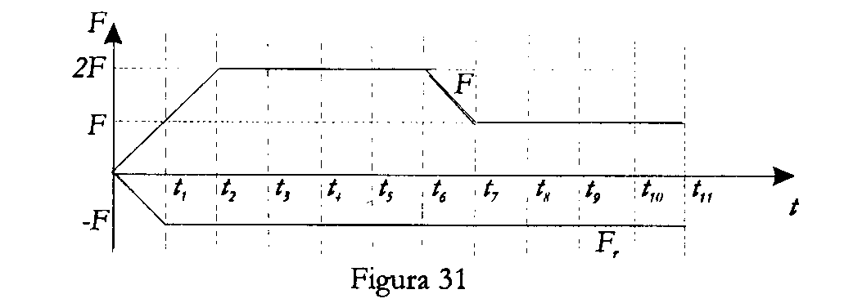

4(66). A1 extremo superior de una vara de longitud L y masa M se fija un bloque de longitud l y masa m. La vara está fija al punto 0 y se apoya en la pared formando un ángulo α con el horizonte (Fig. 32). Con qué fuerza horizontal F aplicada a una altura h la barra se mantiene inmóvil si de repente se retira la pared?

5(67). Siempre que una cuerda se enrolla alrededor de una vara cilíndrica, notamos que entre mayor sea el número de vueltas y el rozamiento entre la cuerda y la vara también sea mayor, es necesario ejercer una mayor fuerza para hacer que ésta EMPIECE a deslizarse al tirar por un extremo.

Se puede demostrar que la tensión T₂ que se debe ejercer sobre un extremo cuando sobre el otro existe una tensión T₁ viene dada por T₂ = T₁e^{-μα}, siendo α el ángulo de contacto de la cuerda con la vara y μ el coeficiente de rozamiento entre la cuerda y la vara como se indica en la figura 33.

Dada una cuerda de masa por unidad de longitud ρ como se indica y si ésta sostiene un cuerpo de masa M el cual se encuentra en equilibrio (Fig. 34). ¿Cuál es la longitud X de la cuerda que cuelga por el otro extremo?

6(68). Una cadena de longitud L y masa M descansa sobre una mesa como se indica en la figura 35. Uno de sus extremos está sujeto al punto A de la mesa. ¿Cuál debe ser la longitud S horizontal de la mesa para que la tensión en el punto A sea la mitad del peso de la cadena? No hay rozamiento.

7(69). En el dispositivo de la figura 36 un resorte de longitud natural l₀ y masa despreciable se comprime hasta una longitud l, junto a su extremo derecho se coloca una masa m la cual sale disparada al soltar el resorte. El tubo se encuentra soldado a una plataforma, la cual junto con el tubo tienen una masa M. Despreciando el rozamiento entre el cuerpo y el tubo, y entre la plataforma y el piso ¿cuál es la velocidad de salida de la bola con respecto al tubo?

8(70). En un recipiente cilíndrico se vierte mercurio y encima de éste aceite. La masa del aceite es la mitad de la del mercurio. El recipiente está lleno por los dos líquidos hasta un nivel de H = 30 cm. Determine la presión en el fondo del recipiente, si la densidad del mercurio es ρ₁ = 13,6 x 10³ kg/m³, y la densidad del aceite es ρ₂ = 0,9x10³ kg/m³.

9(71). Desde que altura debe caer un cuerpo de densidad ρ = 0,4 g/cm³, para que se sumerja en el agua una profundidad de H=6 cm? Despreciar el rozamiento con el aire y con el agua.

10(72). La mitad de un tubo delgado de longitud L se introduce en un liquido de densidad ρ (fig. 37). Luego se tapa el extremo superior de éste y se saca del liquido totalmente, de modo que quede vertical ¿cuál es la longitud de la columna de liquido que queda dentro del tubo?

PRUEBA SELECTIVA
Grado 11°
28 DE OCTUBRE DE 1990

Tómese el valor de la gravedad g=10 m/s².
1(63), 2(65), 3(66), 4(69), 5(72).

6(73). Una carga puntual Q se coloca en el centro de la tapa superior de un cubo de arista a (Fig. 38). Existe una segunda carga puntual q que puede moverse sobre las caras del cubo excepto sobre la superior. Considerando todas las posibles posiciones para la carga q, encontrar el cociente entre la fuerza electrostática máxima y la mínima de interacción mutua entre Q y q.

7(74). Una partícula A de masa M y carga Q está suspendida de un hilo de longitud L La partícula se encuentra en presencia de un campo eléctrico constante E en dirección hacia abajo (fig. 39). Si a la partícula se le imprime una velocidad v_{o} perpendicular a la dirección del campo eléctrico. Cuál es la tensión de la cuerda cuando la partícula ha alcanzado su posición de separación máxima con respecto a su posición de equilibrio?

8(75). Un alambre de longitud l y resistencia R se dobla y se unen sus extremos de tal manera que se forma un círculo. Cuál será la resistencia entre dos puntos separados una distancia a medida a lo largo del perímetro?

9(76). Un rayo cilíndrico de luz de radio d incide normalmente sobre una esfera reflectora de radio R. ¿A qué distancia, a lo largo del mismo eje del haz, este se habrá ensanchado alcanzando un radio igual a 2d?

10(77). Un sistema consta de un tubo de longitud b, una lente delgada L y una pesa A de masa m=2 kg conectada con la lente (fija al tubo) a través de un resorte de constante K = 500 N/m (ver fig. 40). La relacion entre la distancia focal de la lente y la longitud del tubo F/b = 0,4, la longitud del resorte no deformado es b/2; el sistema rota en un plano horizontal con respecto al punto 0 con velocidad angular ω con lo cual la imagen de la pesa resulta en el punto 0. Hallar ω.

RONDA FINAL
Grado 10°
22 DE NOVIEMBRE DE 1990

Prueba Teórica
1(78). Una bola de masa M cuelga de una cuerda ligera mediante una argolla de masa m sujeta a una vara que está inclinada un ángulo α con respecto al horizonte (fig. 41). La argolla puede deslizar sin fricción a lo largo de la vara. Si de repente a la argolla se le permite deslizar, ¿cuál es la tensión de la cuerda en ese instante inicial?
2(79). ¿Con qué velocidad mínima debe ser lanzada una piedra al otro lado de una pared de altura H y ancho l, si es lanzada desde una altura h < H?

3(80). Dos calorímetros idénticos cilíndricos con paredes aislantes y de altura h = 75 cm se llenan hasta 1/3 de sus alturas. El primero con hielo, formado al congelar agua directamente en el calorímetro, el segundo con agua a T_{a} = 10°C. El agua del segundo calorímetro se vierte en el primero y como resultado de ello resulta lleno en 2/3 de su altura.

Luego de que se logra el equilibrio resulta que el nivel ascendió en Δh = 0,5 cm. Hallar la temperatura inicial T_{h} del hielo en el primer calorímetro.

La densidad del hielo es ρ_{h} = 0,9.ρ_{agua}, el calor específico de fusión del hielo es λ = 340 kJ/kg, la capacidad calorífica específica del hielo es c_{h}=2,1 kJ/(kg.K), la capacidad calorífica específica del agua es c_{a} = 4,2 kJ/(kg.K).

RONDA FINAL

Grado 11°
22 DE NOVIEMBRE DE 1990

Prueba Teórica
1(79). Con qué velocidad mínima debe ser lanzada una piedra al otro lado de una pared de altura H y ancho L, si es lanzada desde una altura h < H?

2(81). Una fuente térmica puntual s emite energía calorífica H cada segundo uniformemente en todas las direcciones. Un recipiente cilíndrico de radio R, que contiene un liquido de masa m, se coloca a una distancia h por arriba de la fuente como se indica en la figura 42. Después de t segundos la temperatura del liquido sube de T₁ a T₂ Si el calor perdido por el recipiente en un segundo es H', encontrar la capacidad calorífica específica del líquido. Se desprecia la capacidad calorífica del recipiente.

3(82). Una barra metálica homogénea de longitud L y resistencia total R está conectada a tierra a través de dos alambres conductores como se muestra en la figura 43. Sobre la barra incide un haz de electrones de modo que el número de estos que caen por unidad de longitud a lo largo de la barra es constante. Si se sabe que la corriente total de electrones que llega a tierra es I, cuál es la diferencia de potencial entre el punto medio de la barra A y su extremo B?

RONDA FINAL
Grados 10º y 11º
23 DE NOVIEMBRE DE 1990

Prueba Experimental

1(83). El esquema simplificado del problema se muestra en la figura 44. Este problema consta de dos partes.

ANALISIS
a) Suponga que sólo conoce la masa de uno de los bloques. Entre los bloques y la superficie de la mesa existe rozamiento. Demostrar teóricamente que para que el sistema se comience a mover, sin importar cuál de los bloques está sobre la mesa, el coeficiente de rozamiento estático μ_{e} tiene que ser menor que 1.

b) Teniendo en cuenta el resultado del punto a) determinar teóricamente que valores posibles de masa debe tener el otro bloque para que sin importar cual de los bloques se halle sobre la mesa el sistema siempre se mueva.

EXPERIMENTO

e) Determinar el valor del coeficiente de fricción de deslizamiento entre un bloque de madera y la superficie de la mesa.

Para ello dispone de los siguientes elementos:
-Dos bloques hechos de la misma madera y de diferente tamaño. LA MASA DE AMBOS BLOQUES SE DESCONOCE.
- Una cuerda ligera de masa despreciable.
- Una polea fija al extremo de la mesa.
- Una regla graduada en mm.
NOTA: No se pueden usar relojes.

INDICACIONES:

- Escriba sus soluciones de manera ordenada.
- Debe indicar cuáles leyes físicas y principios emplea en sus razonamientos justificando clara y brevemente el porqué de ello.

VII Olimpiada Colombiana de Física
1ª PRUEBA CLASIFICATORIA

GRADO 10°

7 DE MAYO DE 1991

Tómese el valor de la gravedad como 10 m/s².
1(84). La velocidad en función del tiempo de una partícula de masa m que cae en un fluido viscoso bajo la acción de la gravedad se muestra en la figura 45.'
¿Cuál de las siguientes afirmaciones es correcta?

(A) La energía cinética de la partícula crece indefinidamente.
(B) La aceleración con la cual cae el cuerpo es siempre constante e igual a la de la gravedad.
(C) El cuerpo para tiempos muy grandes se mueve con una cantidad de movimiento lineal constante e igual a $\frac{m^{2}g}{Kη}$
(D) Las dimensiones del producto Kη son $\frac{\text{kg}}{t^{2}}$ en el sistema M.K.S.
(E) Aparte de la fuerza de la gravedad no actúa otra fuerza sobre el cuerpo.

2(85). Si la tierra gira de occidente a oriente el Sol se verá salir primero en:

(A) Cali (B) Bogotá (C) Cúcuta (D) Según el clima
(E) Depende del día en el calendario

3(86). Un vehículo se mueve en linea recta. Si la velocidad de éste varía en el tiempo como se indica en la figura 46. ¿Cúal es la distancia en metros recorrida por el vehículo durante los dos primeros segundos de movimiento?

(A) 4π (B) π (C) $\frac{π}{2}$
(D) $\frac{π}{4}$ (E) 4

4(87). Un proyectil es lanzado con v₀, desde el vértice izquierdo A de la azotea de un edificio de tal manera que al descender roza el vértice derecho B del mismo (fig. 47). El ancho del edificio es a. El proyectil choca con tierra en el punto C separado horizontalmente una distancia a de la base del edificio. ¿Cuál es la altura h en metros del edificio?

(A) $\frac{v_{0}^{2}}{g}$ (B) $\frac{2v_{0}^{2}}{g}$ (C) $\frac{v_{0}^{2}}{3g}$
(D) 3a√2 (E) a√2

5(88). La velocidad de una partícula de masa m = 30 kg que se mueve en una dimensión varía en el tiempo como se indica en la figura 48.
¿Cuál es el módulo de la fuerza promedio en newtons que actúa sobre la partícula en el intervalo de tiempo comprendido entre t₁ = 5 s y t₂ = 35 s?

(A) 20 (B)1 (C)100 (D) 200 (E)125.

6(89). Dos masas m₁ y m₂ están conectadas a través de resortes de constantes elásticas k₁, k₂ y k₃ como se indica en la figura 49. si x₁ y x₂ representan las distancias de las masas m₁ y m₂ medidas desde sus posiciones de equilibrio respectivamente, ¿Cuál de las siguientes expresiones representa la segunda ley de Newton aplicada al cuerpo de masa m₂ de manera correcta?

(A) - k₂(x₂ - x₁) - k₃x₂ = m₂a₂ (B) - k₃(x₂ - x₁) - k₂x₂ = m₂a₂
(C) - k₂(x₂ – x₁) + k₃x₂ = m₂a₂ (D) - k₃x₂ = m₂a₂
(E) - k₂(x₂ - x₁) = m₂a₂.

7(90). Si cesara el movimiento de rotación de la tierra, cómo variaría la aceleración de la gravedad?

(A) Desaparece (B) Aumenta 34 cm/s² (C) Disminuye 34 cm/s²
(D) Aumenta 0,34 m/s² (E) No varía.

8(91). Se tiene un pistón de sección transversal S = 4 cm² unido a un resorte (fig. 50). Dentro del cilindro esta el resorte al vacío. Cuando la presión en el punto exterior A es 10⁵
N/m² la longitud del resorte es 6 cm. Si la presión aumenta 100 veces la longitud del resorte es 2 cm. Cuál es la constante elástica del resorte en N/m?
(A) π (B) 1 (C) 100 (D) 0,5 π (E) 4.

9(92). Una bola de masa M y velocidad V se aproxima a otra bola idéntica que se encuentra en reposo. Si las bolas chocan frontalmente cuál es la velocidad del centro de masa del sistema después del choque?

(A) 2v (B) V/2 (C) 0 (D) V/3 (E) V

10(93). Una molécula de gas se mueve con velocidad V de frente hacia un pistón que se mueve a su encuentro con velocidad U. Ambas velocidades se miden con respecto al cilindro se encuentra en reposo con respecto a tierra. Cuál es el cambio en el módulo de la velocidad de la molécula con respecto al cilindro al ser reflejada por el pistón

(A) 0 (B) U/2 (C) 2U (D) U/3 (E) U.

11(94). Una bolsa plástica vacía tiene un peso P cuando es pesada en un dinamómetro. Luego se llena con aire a presión atmosférica. Si el peso del aire es P', al pesar la bolsa por segunda vez la lectura del dinamómetro será:

(A) P – P’ (B) P + P' (c) P (D) P' (E) 2P.

12(95). En el sistema mostrado en la figura 51 posee resortes cuyas constantes elásticas son de 1 y 2 N/m alternadamente. ¿Cuál es la constante elástica equivalente de todo el sistema?
(A)14 (B) 3 (C) 2 (D)11 (E)1.

13(96). En el fondo de un recipiente, a una profundidad H existe un tapón muy pequeño de masa m y área transversal S (fig. 52). Qué trabajó en julios debe aplicarse al tapón para introducirlo una distancia Δx? (despreciar la fricción).

(A) 0 (B) ρgHSΔx (C) mgΔx (D) 2mgΔx (E) $\frac{ρ\text{gHS}Δx}{2}$

14(97). Las secciones transversales de las ramas de un tubo doblado en forma de U son A y 2A respectivamente (fig. 53). En el tubo se encuentra un liquido de densidad ρ. Si en el tubo de la izquierda se coloca un pistón de masa m (ajustado herméticamente, de tal forma que se puede desplazar libremente por aquel) ¿cuál es la diferencia de alturas H de los niveles de las dos superficies del liquido?

(A) $\frac{m}{ρA}$ (B) $\frac{3m}{2ρA}$ (C) $\frac{2m}{ρA}$
(D) 0 (E) $\frac{m}{4ρA}$

15(98). A un recipiente de forma cónica que posee un orificio en su fondo de sección transversal A (fig. 54) se le deposita un liquido de densidad ρ a razón de Q m³/s. ¿Cuál es la máxima altura h en metros que alcanza el liquido en el recipiente una vez estabilizado el nivel del liquido?

(A) $\frac{A}{ρ}$ (B) $\frac{Q^{2}}{2{\text{gA}}^{2}}$ (C) $\frac{A}{2ρ}$
(D) 0 (E) $\frac{Q^{2}}{3{\text{gA}}^{2}}$

16(99). Un cuerpo de masa m es lanzado con una velocidad v₀ sobre una superficie horizontal con rozamiento y recorre una distancia D antes de detenerse. Si éste mismo cuerpo se lanza sobre la misma superficie pero en la Luna con las mismas condiciones que en la Tierra ¿qué distancia en metros recorrerá allí? (Gravedad en la Luna ≈ $\frac{1}{6}$ de la gravedad de la Tierra).

(A) 0 (B) 6D (C) D/6 (D) D (E) infinita.

17(100). ¿Con qué ángulo a mínimo con la vertical debe ser soltado desde el reposo (fig. 55a), el péndulo de masa m y longitud l, para que llegue a situarse justamente en la posición horizontal (fig. b), si la cuerda de este puede girar alrededor del clavo 0 que se encuentra fijo?

(A) 45° (B) 30° (C) 60°
(D) 50,5° (E) 35°

18(101). En un tubo de vidrio cerrado lleno con aceite se encuentra un burbuja de aire. ¿Cuál de los siguientes enunciados es correcto suponiendo que el vidrio no se expande?

(A) Si calentamos el tubo, el volumen del aceite y de la burbuja de aire aumentarán.
(B) Si enfriamos el tubo, el volumen del aceite y de la burbuja de aire aumentarán.
(C) Si calentamos el tubo, el volumen del aceite aumentará y el de la burbuja de aire disminuirá.
(D) Si enfriamos el tubo, el volumen del aceite aumentará y de la burbuja de aire disminuirá.
(E) No importa si se calienta o enfría el tubo, ambos volúmenes permanecerán invariables.

19(102). La relación entre las masas y los calores específicos de dos sustancias son $\frac{m_{A}}{m_{B}}=\frac{1}{2}=\frac{c_{B}}{c_{A}}=\frac{1}{4}$ respectivamente. Si se suministran iguales cantidades de calor a ambos en iguales condiciones, entonces los cambios de temperatura de los cuerpos se relacionan como:

(A) ΔT_{A} = $\frac{{ΔT}_{B}}{2}$ (B) ΔT_{A} = 2ΔT_{B} (C) ΔT_{A} = ΔT_{B}
(D) ΔT_{A} = 8ΔT_{B} (E) ΔT_{A} = $\frac{{ΔT}_{B}}{4}$

20(103). Los módulos de los coeficientes de dilatación volumétrica de dos sólidos A y B de igual volumen a la temperatura To cumplen la siguiente relación βA > βB. Si a ambos sólidos se les eleva la temperatura hasta un valor T a presión atmosférica (T>To y sin que se produzca ningún cambio de fase), entonces en cuanto a:

(A) Cambios de volumen: ΔVA < ΔVB.
(B) Cambios de densidad: ΔρA < ΔρB si ambos cuerpos poseen igual masa.
(C) Cambios de masa: ΔmA > ΔmB.
(D) Cambios de área ΔAB > ΔAA.
(E) Trabajo hecho por la atmósfera sobre A y B |WA| < |WB|

ª PRUEBA CLASIFICATORIA

GRADO 11°
7 DE MAYO DE 1991

Tómese el valor de la gravedad como l0 m/s².
1(89), 2(86), 3(87), 4(91), 5(95), 6(96), 7(97), 8(98), 9(100),10(99),11(102)
12(104). ¿Qué relación debe haber entre la longitud del horario y del segundero para que las velocidades lineales en sus extremos sean iguales?

(A) 60 (B) 360 (C) 720 (D)12 (E) Indefinida.

13(105). ¿Cuál es el período de las pequeñas oscilaciones para el péndulo de longitud l (fig. 56) que se encuentra oscilando sobre la superficie de un plano inclinado que forma un ángulo α con la horizontal? (Despreciar la fricción entre la masa y el plano.)

(A) $2π\sqrt{\frac{1}{g\text{cos}α}}$ (B) $2π\sqrt{\frac{l}{g}}$
(C) $2π\sqrt{\frac{l\text{sen}α}{g}}$ (D) $2π\sqrt{\frac{l\text{cos}α}{g}}$ (E) $2π\sqrt{\frac{1}{g\text{sen}α}}$

14(106). Una barra delgada de madera de longitud L está colocada verticalmente sobre el piso y los rayos del sol caen desde la derecha formando un ángulo α con la barra. Si la barra cae hacia la izquierda sin deslizarse, la longitud de su sombra se incrementará al principio y luego disminuye. La máxima longitud de la sombra será:

(A) L (B) L cos α (C) L/cos α (D) L tan α (E) L cotan α

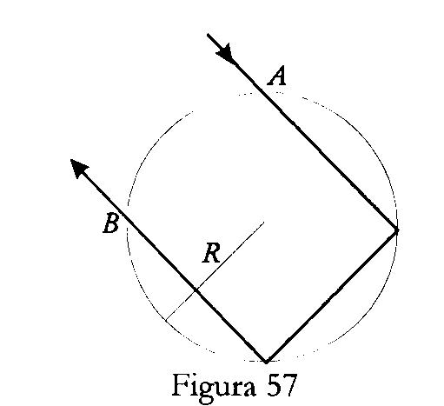
15(107). Un haz delgado de luz penetra a través de una superficie hueca reflectora esférica de radio R metros como se indica en la figura 57.

¿Cuál es el tiempo en segundos que gasta en viajar el haz desde que entra por el punto A hasta que sale por el punto B si se sabe que cada reflexión del haz con la superficie reflectora forma un ángulo de 45° con la normal a ésta? (c = velocidad de la luz.)

(A) $\frac{\sqrt{2R}}{2c}$ (B) $\frac{\sqrt{2R}}{c}$ (C) $\frac{3\sqrt{2R}}{c}$
(D) $\frac{3\sqrt{2R}}{2c}$ (E) $\frac{\sqrt{2R}}{3c}$
16(108). Tres esferitas conductoras de 1 mm de radio están en contacto. Se les suministra una carga Q y después de un tiempo se aleja 10 m la particula de la derecha y luego ladel centro se corre 5 m en la misma dirección de la anterior. ¿Cuál es la fuerza sobre la partícula del centro? (K = constante de Coulomb =1 /4πε_{o,} ε_{o} permitividad del vacío)

(A) $\frac{{\text{KQ}}^{2}}{\text{450}}$ hacia la derecha (B) $\frac{2{\text{KQ}}^{2}}{\text{225}}$ hacia la izquierda (C) Cero
(D) $\frac{2{\text{KQ}}^{2}}{\text{125}}$ hacia la derecha (E) $\frac{2{\text{KQ}}^{2}}{\text{125}}$ hacia la izquierda.

17(109). Dos baterías de igual f.e.m. E y resistencias internas r₁ y r₂ respectivamente están conectadas en serie como se indica en la figura 58. ¿Cuál es la diferencia de potencial entre los puntos A y B?

(A) 0 (B) $\frac{r_{1}−r_{2}}{r_{1}+r_{2}}$E (C) $\frac{r_{2}−r_{1}}{r_{1}+r_{2}}$ E
(D) 2E (E) $\frac{(r_{2}−r_{1})^{2}}{(r_{1}+r_{2})^{2}}$E

18(110). N resistencias idénticas de valor r ohms están conectadas como se indica en la figura 59 a una fuente de voltaje Uo de resistencia interna despreciable, ¿cuál es la diferencia de potencial entre las puntos A y B?
(A) (1-2/N)Uo (B) –(1-2/N)Uo (C) (l +2/N)Uo
(D) (2/N)Uo (E) [2/(N-2)]Uo

19(111). Si en el esquema de la figura 59 se colocara un alambre conductor entre los puntos A y B la potencia entregada por la batería se incrementaría en el factor

(A) N/2 (B) N/4 (C) (2+ 1/N) (D) 2 (E) N-2

20(112). La dependencia de la eficiencia η de una batería en función de la corriente que R circula por ella viene dada por la ecuación η = l – [(R_{b}/U_{o})I], siendo I la corriente, R_{b} la resistencia interna de la batería y Uo la £e.m. La gráfica de esta función se indica en la figura 60. Si Uo = 5 V, ¿cuál es la resistencia interna de la pila en ohms?

(A) 50 (B) 1/2 (C) 2
(D)1 (E)10

2ª PRUEBA CLASIFICATORIA

Grado 10°
24 DE SEPTIEMBRE DE 1991

Tómese el valor de la gravedad como 10 m/s².
1(113), Un avión vuela en un círculo de 20 km de radio a una velocidad constante de 200 km/h. ¿Cuál es en cualquier instante el ángulo entre el vector del cambio de velocidad y el vector velocidad que traía 1/4 de vuelta antes?

(A) 60° (B)100° (C) 45° (D) 90° (E)135°

2(114). ¿Cuál de las gráficas de la figura 61 expresa correctamente la velocidad en función del tiempo para una piedra que se lanza verticalmente hacia arriba en el instante t=0 ? Vuelve a tierra cuando t = t₁?

3(115). Un cuerpo se mueve sobre un plano XY con velocidad constante de 10 m/s a lo largo del eje Y, pasando por el origen de coordenadas en t = 0. A1 mismo tiempo otro cuerpo parte del reposo desde el origen, (en t = 0) en linea recta, con aceleración constante de 5 m/s² y formando un ángulo de 30° con el eje X ¿Qué tiempo transcurre para que el segmento de línea que une las dos partículas sea paralelo al eje X?

(A) 0,5 s (B) 2 s (C) 8 s (D) 4 s (E) 50 s

4(116). Una fuerza de 5 N aplicada a un cuerpo de masa m₁ le comunica una aceleración de 5 m/s² y la misma fuerza aplicada a otro de masa m₂ le comunica una aceleración de 24 m/s². ¿Qué aceleración en m/s² producirá esa misma fuerza sobre los dos cuerpos unidos?

(A) 5/24 (B) 120/29 (C) 3/14 (D) 29/24 (E)1.

5(117). Por el eje OX se mueven dos partículas de masas m₁ = 8.10⁻⁴ kg y m₂ = 1.10⁻⁴ kg con velocidades v_{l} = 1 m/s, v₂ = -28 m/s. ¿En qué dirección se mueve el centro de masa?

(A) ↑ (B) ← (C) → (D) ↓ (E) Permanece inmóvil.

6(118). De un hilo está suspendida una varilla que se apoya con su extremo inferior sobre una superficie muy lisa (fig. G2). ¿Por cuál trayectoria se moverá el centro de masa si el hilo se rompe?

(A) Según la parábola 3-1
(B) Según la parábola 3-4
(C) Según la trayectoria curva 3-2
(D) Según la recta 3-2
(E) No es prévisible.

7(119). Una pelota se lanza contra una pared con una velocidad que tiene una componente horizontal v_{ox} = 8 m/s y una componente vertical v_{oy} = 6 m/s. La distancia del punto de lanzamiento a la pared es L = 4 m. ¿En qué condiciones del movimiento se hallará la pelota en el momento de chocar con la pared?

(A) Ascendiendo.
(B) Descendiendo.
(C) En el punto más alto de su trayectoria.
(D) Tocando el piso.
(E) Ascendiendo después del primer rebote con el piso.

8(120), Un punto material se mueve por una trayectoria curvilínea AB bajo la acción de una fuerza (fig. 63). En todos los puntos de la trayectoria v≠0. ¿Qué direcciones de una fuerza que eventualmente actuaría sobre el cuerpo no son posibles completamente?

(A) a,d,e (B) d,e,f (C) a,b,c
(D) e,f,a (E) c,d,e.

9(121). Sobre un plano inclinado que rota con velocidad angular ω alrededor del eje 00₁, se halla un bloquecito de masa m (fig. 64). La velocidad angular ω corresponde a la máxima fuerza de rozamiento estático para que el cuerpo no descienda por el plano. ¿Cuál proposición no es correcta? μ es el coeficiente de rozamiento estático.
(A)ma_{c} = F_{roz}cosα - Ncosα
(B) a_{c} = ω²|AC|
(C) F_{roz} = μN
(D) N = mg cosα
(E) Sólo son correctos las tres primeras.

10(122). Dos hombres que se hallan cada uno en un bote, se halan entre sí mediante una cuerda (fig. 65). La masa del primer bote junto con su tripulante es m_{l} kg y la del segundo m₂ kg. Si la cuerda siempre se mantiene tensa a una tensión de 100 N, la relación de los desplazamientos realizados por el primer contra el segundo bote durante los primeros 5 segundos es: (No se considera la fuerza de rozamiento y el agua se encuentra en reposo.)
(A) 1 (B) m₁/m₂ (C) 100m₁/m₂ (D) m₂/m₁ (E)100m₂/m₁

11(123). Un hombre de masa M que corre con una velocidad vo salta sobre un monopatín de masa m que se encuentra inicialmente en reposo. Después del salto el hombre queda parado sobre el monopatín y ambos siguen moviéndose. La velocidad del sistema hombre-monopatín es:

(A) vo (B) $\frac{\text{Mvo}}{M+m}$ (C) $\frac{\text{mvo}}{M+m}$ (D) vo/2 (E) 2vo.

12(124). Un proyectil se dividió en 3 partes, que se separan formando ángulos de 120° uno con otro (fig. 66). La relación entre los impulsos es: p_{l} > p₂ = p₃. ¿En qué dirección se movía el proyectil antes de dividirse?
(A) ↑ (B) ← (C) → (D) ↓ (E) Estaba inmóvil.

13(125). Un bloque cuyo masa es 1 kg se desliza por una superficie de hielo con una velocidad de 20 m/s y por la acción de la fuerza de rozamiento se detiene al cabo de 10 s. Hallar el valor de la fuerza de rozamiento suponiendo que es constante.

(A) 9,8 N (B) 2 N (C) 200 N (D) 20 N (E)10 N.

14(126). A una varilla de masa despreciable están fijas dos esferas de masas m y 3m (fig. 67). La varilla comienza a girar desde el reposo hasta cierta velocidad angular. La longitud de la varilla es L. ¿En cuáles de las posiciones I, II, III del eje se realiza el menor y el mayor trabajo?
(A) II , I (B) II , III (C) I , II (D) III , I (E) I , III.

15(127). Dos cámaras de igual volumen están conectadas a través de un tubito de volumen despreciable en comparación con el volumen de las cámaras (fig. 68). Si las cámaras se mantienen a temperaturas T_{l} y T₂ respectivamente, la relación de las densidades ρ₁/ρ₂ del gas del recipiente izquierdo y derecho es:
(A) T₁/T₂ (B) (T₁+T₂)/T₂ (C) T₂/(T₁ +T₂) (D) T₂/T₁ (E) (T₁+T₂)/T₁

16(128). Un tubo cilíndrico de radio r y longitud L se encuentra lleno de un gas (fig. 69). El tubo se encuentra cerrado por un émbolo de masa M que se puede mover sin fricción a lo largo del mismo e inclinado, formando un ángulo β con la horizontal. La presión dentro del tubo es:
(A) $\frac{\text{Mg}}{{πr}^{2}}+P_{\text{at}}$ (B) $\frac{\text{Mgtan}θ}{{πr}^{2}}+P_{\text{at}}$
(C) $\frac{\text{Mg}}{{πr}^{2}}−P_{\text{at}}$ (D) $\frac{\text{Mg}\text{cos}θ}{{πr}^{2}}+P_{\text{at}}$ (E) $\frac{\text{Mg}\text{sen}θ}{{πr}^{2}}+P_{\text{at}}$

17(129). En un cubo se han echado 5 kg de agua fría cuya temperatura es de 9°C. ¿Qué cantidad de agua hirviente en kg hay que echar en el cubo para obtener agua caliente a la temperatura de 30°C?

(A)1,5 (B) 2 (C) 10 (D) 7 (E) 5

18(130). En la. figura 70 está representado el enfriamiento de 500 g de agua que se encuentran inicialmente en estado líquido. Toda el agua se convirtió en hielo. Sean c_{a} la capacidad calorífica del agua, c_{h} la capacidad calorífica del hielo y λ = calor de fusión del hielo. El calor en kilocalorías extraído en el proceso viene dado por la ecuación:
(A) 5c_{a} - 10c_{h} - 0,5λ (B)10c_{a} - 5c_{h}, - 0,5 λ (C) 5c_{a} +l0c_{h} + 0,5 λ
(D)10c_{a} + 5c_{h} + 0,5 λ (E)15c_{a}

19(131). Un cuerpo homogéneo y compacto colocado en un liquido de densidad ρ₁ pesa w₁ y colocado en un liquido de densidad ρ₂ pesa w₂. La densidad ρ del cuerpo es:

(A)$\frac{w_{1}ρ_{1}−w_{2}ρ_{2}}{w_{2}−w_{1}}$ (B) $\frac{w_{2}ρ_{1}−w_{1}ρ_{2}}{w_{1}+w_{2}}$ (C) $\frac{w_{1}ρ_{1}−w_{2}ρ_{2}}{2w_{1}}$
(D) $\frac{w_{2}ρ_{1}−w_{1}ρ_{2}}{2w_{2}}$ (E) $\frac{w_{2}ρ_{1}−w_{1}ρ_{2}}{w_{2}−w_{1}}$

20(132). En la figura 71 están representados los valores de masa obtenidos para distintos volúmenes de una sustancia en estado liquido. Si se coloca en esa sustancia un cubo de 2 cm de arista cuya densidad es 500 kg/m³, el volumen de la parte del cubo sumergida en cm³ es:
(A) 8 (B) 2 (C) 4 (D)1 (E) 0,5

2ª PRUEBA CLASIFICATORIA

Grado 11°
24 DE SEPTIEMBRE DE 1991

Tómese el valor de la gravedad como l0 m/s².
1(115), 2(116), 3(117), 4(119), 5(122), 6(124), 7(126), 8(127), 9(130),10(132).
11(133). Sobre un cuerpo actúa una fuerza que varía armónicamente. Si en t=0, la velocidad del cuerpo es nula, v=0, ta cuál de los puntos señalados en la gráfica de la figura 72 corresponde la energía cinética máxima del cuerpo?
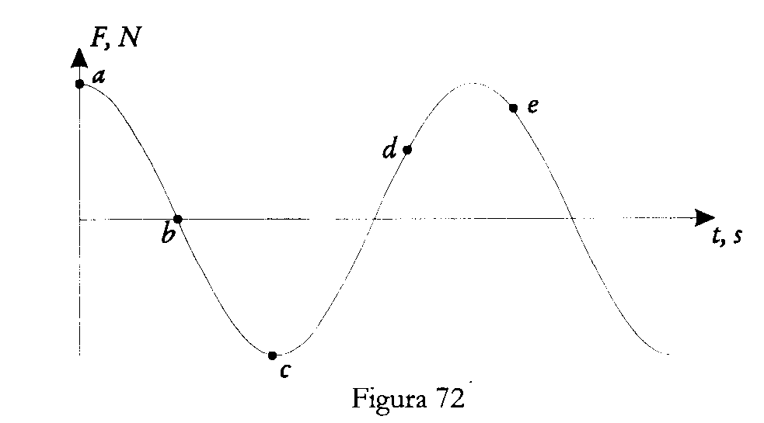
(A) a (B) b (C) c (D) d (E) e

12(134). En qué sectores (a excepción del infinito) de la linea que une las cargas puntuales + |q| y –2|q| (Fig. 73), se halla(n) el(los) punto(s) en el(los) cual(es) la intensidad del campo eléctrico es cero.
(A) 2 y 3 (B)1 (C) 2 y 4 (D)1 y 4 (E) 4

13(135). Depende la capacidad eléctrica de un condensador de
I. La carga del condensador.
II. La diferencia de potencial entre las placas.
III. El medio dieléctrico que se encuentre entre las placas.
IV. El área de la superficie de las placas.
V. La distancia entre las placas.

Cuántas respuestas son correctas?

(A) 1 (B) 2 (C) 3 (D) 4 (E) 5

14(136). En el sistema de condensadores que se muestran en la figura 74 C₁«C₂«C₃. Hallar el valor aproximado de la capacidad eléctrica del sistema.

(A) C₂ (B) C₃ (C) C₂ + C₃
(D)C₁ (E) C₁C₃/C₁

15(137). Se tienen 15 conductores iguales con una resistencia de 10 Ω cada uno. ¿Cuál es la resistencia del conjunto que resulta de acoplar en serie 3 grupos de 5 conductores conectados entre sí en paralelo?

(A) 1/2 (B) 6 (C) 3/2 (D) 4/5 (E) 1

16(138). Se tiene una resistencia de 2/5 Ω en serie con otra desconocida. La tensión en la primera es de 6 V y en la segunda de 18 V. El valor de la resistencia desconocida en ohmios es:

(A) 15/2 (B) 6/5 (C) 3/2 (D)15 (E)12.

17(139). Comparar los valores de las resistencias equivalentes de los esquemas mostrados en la figura 75.
(A) R_{AB} < R_{CD} < R_{EF} (B) R_{AD} > R_{CD} > R_{EF} (C) R_{AB} < R_{CD} = R_{EF}
(D) R_{AB} = R_{CD} = R_{EF} (E) R_{AB} > R_{CD} = R_{EF}

18(140). En el circuito mostrado en la figura 76 se cumple la siguiente relación R_{a} » R_{b} y R_{d} » R_{c} y r es mucho menor que cualquier otra resistencia del circuito. Luego la resistencia equivalente entre los puntos A y B aproximadamente es:
(A) R_{a} (B) R_{d} (C) R_{b} + R_{c}
(D) R_{a} + R_{d} (E) R_{a} + R_{b} + R_{c} + R_{d}

19(141). Un haz de luz incide sobre la cara izquierda de la caja y sale partido en dos haces, uno hacia arriba y el otro hacia abajo como se indica en la figura 77. ¿Cúal debe ser la orientación del par de espejos dentro de la caja para producir tal efecto?

20(142). Supongamos que un rayo de luz monocromático incide perpendicularmente sobre la cara izquierda de un prisma y los rayos reflejados internamente siguen la trayectoria OABC ....(fig. 78). Si el ángulo del prisma es α, ¿cuánto vale el ángulo θ después de la segunda reflexión interna?

(A) 3α (B) 2α (C) α
(D) α/2 (E) α/3 .

PRUEBA SELECTIVA
Grado 10°

19 DE OCTUBRE DE 1991

Tómese el valor de lagravedad g=10 m/s².
1(143). Sean dos vectores v₁ y v₂ perpendiculares entre sí y de longitudes iguales. Demuestre que el vector de su suma, así como el de la diferencia de dichos vectores también son perpendiculares entre sí y poseen además igual magnitud.

2(144). De la cinemática tenemos que

v = at ó a = v/t

donde v es la velocidad, a la aceleración, y t el tiempo.
Otra fórmula conocida dice que

S = at²/2 ó a = 2s/t²

siendo s la distancia.
Comparando las dos expresiones equivalentes de a tenemos

V/t = 2s/t²

ahora multiplicamos ambos términos por t entonces

v = 2s/t

pero por definición de velocidad, s/t = v.
Luego,

V = 2(s/t) = 2v

y entonces

¡1 = 2!

¿Dónde está el error?

3(145). Un automóvil que avanza por una carretera a velocidad constante pasa junto a una patrulla de la policía que está junto a la carretera. La patrulla acelera alcanzando al auto que marcha a gran velocidad, lo adelanta y le indica que se detenga. Dibujar una gráfica que muestre las velocidades de cada uno de los coches en función del tiempo.

4(146). Supóngase el choque frontal de dos coches iguales A y B para tres situaciones:

A. los dos coches se desplazan a 30 km/h.
B. El coche A se desplaza a 50 km/h y el B a 10 km/h.
C. El coche A se desplaza a 60 km/h y el B está parado.

En todos los casos la velocidad relativa es 60 km/h. ¿Quedarán igual de averiados los coches en las tres situaciones? Demuestre su respuesta.

5(147). Sobre una superficie horizontal se encuentran dos bloques de masa, m₁=1 kg y m₂=3 kg respectivamente, unidos por un hilo (Fig. 79).

Determine:
A. El módulo de la fuerza F que es necesario aplicar sobre el bloque 1 para que el conjunto se mueva con una aceleración de 3 m/s².
B. La fuerza de elasticidad que surge en el hilo. Desprecie el rozamiento.

6(148). Un cuerpo de 8 kg que parte del reposo, durante los 3 primeros segundos de su movimiento es tirado por una fuerza de 32 N. En los siguientes 3 s la fuerza es 16 N y entonces cesa y el cuerpo se detiene en 6 s. La fuerza de rozamiento que actúa durante todo el trayecto es de 12 N. Represente en una gráfica velocidad tiempo el movimiento de este cuerpo.

7(149). Dos carritos provistos de resortes parachoques son acercados uno al otro, comprimiéndose de esta manera los resortes. Al soltarlos desde un punto B se repelen entre sí y llegan al mismo tiempo a las barreras A y C según se muestra en la figura 80, las que impiden que se caigan de la mesa sobre la que se han deslizado.
A. ¿Qué relación existe entre las aceleraciones de los carritos durante su interacción?
B. Si la masa del carrito 1 es 2,5 kg, ¿qué valor posee la masa del carrito 2? Despreciar el rozamiento.
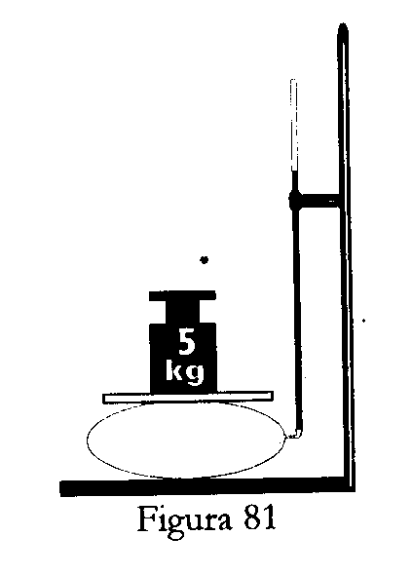
8(150). La figura 81 representa una bomba de fútbol conectada a un tubo de vidrio colocado verticalmente. En la bomba y en el tubo hay agua. Sobre la bomba hay una tablilla de masa despreciable y sobre ésta una masa de 5 kg. La altura de la columna de agua es de 1 m. Determinar el área de contacto de la tablilla con la bomba.

9(151). Un piloto de una nave espacial que se mueve a la velocidad de 1 km/s observa un asteroide esférico de diámetro D = 7 km justamente delante de él a una distancia l= 8,5 Km. El piloto inmediatamente enciende un motor de emergencia el

cual en un intervalo de tiempo muy pequeño le imparte una velocidad adicional Δv = 300 m/s a la nave. Esta velocidad adicional puede ser dirigida en la dirección que desee el piloto. ¿Puede la colisión ser evitada de esta manera?
10(152). Dentro de un cilindro cerrado por ambos extremos, del cual se ha extraído el aire, está suspendido de un muelle un émbolo de masa despreciable que se desliza sin rozamiento, cuya posición de equilibrio se encuentra en la parte inferior del recipiente (fig. 82). Si se inyecta una cantidad de gas tal que aquél queda a una altura h ¿a qué altura h, se establecerá el émbolo si este gas se calienta desde la temperatura T hasta la temperatura T₁?

PRUEBA SELECTIVA

Grado 11°
19 DE OCTUBRE DE 1991

Tómese el valor de la gravedad g = 10 m/s².
1(143), 2(145), 3(14G), 4(149), 5(151).
6(153). Un recipiente contiene 1 litro de agua el cual está siendo calentado por una resistencia que consume una potencia de 100 W. Con esta potencia se observa que debido a la pérdida de calor el agua alcanza cierta temperatura y no aumenta más. Cuánto tiempo gastará el agua en enfriarse 1°C cuando el elemento calentador se desconecta?

7(154). Calcule la velocidad lineal y la aceleración de un punto en el extremo de las aspas de un helicóptero, si realizan 1080 vueltas/min y su longitud es de 5 m. Si el helicóptero despega con una aceleración de 0,3 m/s², determine el número de vueltas que han dado las aspas cuando alcance una altura de 60 m.

8(155). En una orilla de un pequeño estanque se encuentra una columna de altura H con una lámpara en la parte superior. En la otra orilla se encuentra un hombre de altura h. Halle la distancia x (medida horizontalmente) a partir de la columna a la cual ve el hombre el reflejo de la lámpara en el agua. La distancia horizontal entre la columna y el hombre es 1. Las alturas se han tomado desde la superficie del agua.

9(156). ¿De qué manera es posible medir el volumen de un aula disponiendo de un rollo de alambre de cobre, una balanza con juegos de pesas, una pila, voltímetro amperímetro y unas tablas de física?

10(157). Tres condensadores de capacitancias C₁, C₂ y C₃ se conectan entre sí y los puntos A, B y D a los potenciales V₁, V₂ y V₃ respectivamente (fig. 83). Determinar el potencial Vo del punto 0.

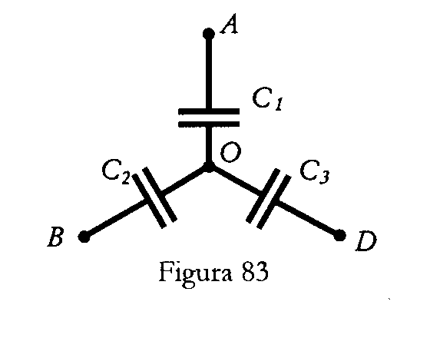

RONDA FINAL
Grado 10°

14 DE NOVIEMBRE DE 1991

Prueba Teórica
Tómese el valor de la gravedad g=10 m/s².
1(158). Los anillos 0 y 0' pueden resbalar a lo largo de las varillas AB Y A'B' (fig.84). Un extremo de un hilo inextensible está atado al anillo 0, y pasa por entre el anillo 0', de tal manera que el otro extremo se ata a un punto A' fijo. En el momento en que A00' = α, el anillo 0' se mueve hacia abajo' con velocidad v. Hallar la velocidad del anillo 0 en este momento.

2(159) Una esfera suspendiada de un hilo se apoya en la pared como se uestra en la figura 85. El centro de la esfera se encuentra en la misma vertical que el punto de suspensión O, el hilo forma con la vertical el angulo α, y el radio trazado desde el centro C hasta el punto de contacto O’ forma un angulo β con la vertical. ¿Con que coeficiente de rozamiento de la esfera con la pared es posible este equilibrio? Suponer que α+β = π/2.

3(160). Una probeta de masa M que contiene gas se encuentra sobre una superficie horizontal. En la probeta, a una ditancia l de su borde, se encuentra un émbolo muy delgado se superficie S, fijo a una pared con ayuda de un resorte no deformado (fig. 86). Si el gas en el interior de la probeta se calienta lentamente, calcule el trabajo que ha de realizar el mismo para extraer el émbolo de la probeta. Considere que la presión inicial del gas es la atmosférica, que la constante elástica del resorte es k y que el coeficiente de rozamiento entre la probeta y la superficie horizontal es μ. La fricción entre la probeta y el émbolo se desprecia.

RONDA FINAL
Grado 11°
14 DE NOVIEMBRE DE 1991

Prueba Teórica
Tómese el valor de la gravedad g =10 m/s².

1(160). Una probeta de masa M que contiene gas se encuentra sobre una superficie horizontal. En la probeta, a una distancia l de su borde, se encuentra un émbolo muy delgado se superficie S, fijo a una pared con ayuda de un resorte no deformado (fig. 87). Si el gas en el interior de la probeta se calienta lentamente, calcule el trabajo que ha de realizar el mismo para extraer el émbolo de la probeta. Considere que la presión inicial del gas es la atmosférica, que la constante elástica del resorte es k y que el coeficiente de rozamiento entre la probeta y la superficie horizontal es μ. La fricción entre la probeta y el émbolo se desprecia.

2(161). A una esfera de masa m, que posee una carga q, se le comunica una velocidad inicial vo, dirigida verticalmente hacia arriba. La esferita se encuentra en un campo electrostático homogénea E dirigido horizontalmente. Despreciando la resistencia del aire y la dependencia de la aceleración de la gravedad de la altura, determinar la velocidad mínima de la esferita durante el proceso de movimiento.

3(162). Un recipiente cilíndrico de vidrio está lleno de un liquido e iluminado desde abajo por una lámpara puntual, situada debajo del recipiente cerca de su fondo (fig. 88). Qué índice de refracción mínimo debe tener el liquido para que sea imposible ver la lámpara a través de las paredes laterales del recipiente?

RONDA FINAL
Grado 10º y 11 º.
15 DE NOVIEMBRE DE 1991

Prueba Experimental
1(163). En su mesa de trabajo usted encontrará:
- Un globo inflable de caucho.
- Un trozo de cuerda ligera.
- Una regla graduada en milímetros.
- Un clip metálico.
- Hojas en blanco.

Usted tiene acceso a una balanza con una precisión de 1/10 de gramo*.

El experimento consiste en la determinación del exceso de presión del aire, lo más exacto posible, (con respecto a la presión atmosférica) dentro de la bomba de caucho una vez inflada ésta. El diámetro promedio del globo no debe ser inferior a 30 cm.

Usted puede conocer la temperatura ambiente consultando un termómetro el cual está fijo a la pared en un sitio cercano a su puesto de trabajo. (Usted no puede tomar el termómetro de la pared y llevárselo a su puesto, sólo puede consultarlo visualmente.)

- Dato suministrado: μ_{aire} = 28 g/mol.

INSTRUCCIONES GENERALES:

- Desarrolle un argumento teórico donde se muestre de manera clara y concisa los principios físicos que usted emplea para la determinación del exceso de presión.
- Indique en dónde y por qué usa aproximaciones en caso de hacerlo.
- Analice las posibles fuentes de error en sus cálculos.

*Si usted desea emplear la balanza debe indicar (alzando la mano) al profesor encargado de la prueba para que le otorgue el permiso. Usted sólo tiene tres oportunidades para emplear la balanza.

VIII Olimpiada Colombiana de Física
1ª PRUEBA CLASIFICATORIA
Grado 10°
MAYO 5 DE 1992

Valor de la gravedad 10 m/s².
1(164). ¿Cuál es la dirección del vector resultante de la suma de los cuatro vectores mostrados enla figura 89, si cada uno de ellos tiene su origen en el punto O?
2(165). Un hombre sigue la ruta siguiente desde su casa: camina 4 cuadras hacia el este, 3 cuadras al norte, 3 cuadras al este, 6 cuadras al sur, 3 cuadras al oeste, 3 cuadras al sur, 2 cuadras al este, 2 cuadras hacia el sur, 8 cuadras al oeste, 6 cuadras al norte y 2 cuadras al este. ¿A qué distancia y en que dirección estará de su casa?

(A) 3 cuadras al norte (B) 2 cuadras al sur
(C) 5 cuadras al este (D)1 cuadra al oeste
(E) En el mismo lugar de partida

3(166). ¿Cuánto pesa un cubo de hierro colado cuya arista es de 100 mm de longitud, si la densidad del hierro colado es de 7 g/cm³?

(A) 0,07 N (B) 0,7 N (C) 7 N (D) 70 N (E) 700 N

4(167). En la figura 90 se muestra los desplazamientos horizontales a lo largo del eje x en función del tiempo de tres cuerpos.
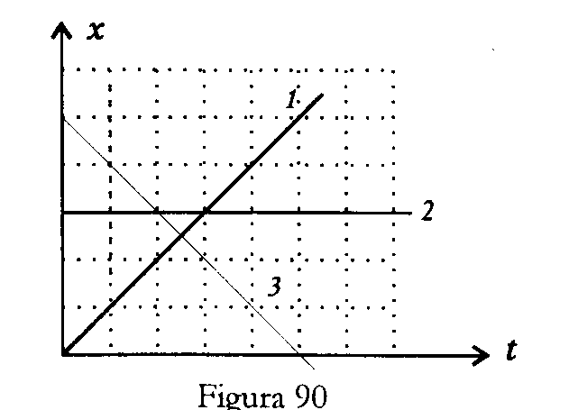

I) Los cuerpos 1 y 3 se mueven en direcciones contrarias.
II) El cuerpo 2 se desplaza hacia la derecha.
III) El cuerpo 1 se mueve con velocidad constante
IV) Los cuerpos 1 y 3 se desplazan con diferentes rapideces.

¿De las anteriores afirmaciones son falsas?

(A) I y II (B) II y III (C) III y IV (D) I y III (E) II y IV

5(168). En la figura 91, si no hay rozamiento entre las esferas, ni entre éstas y las paredes, y cada una de ellas posee masa m, la balanza marca:
(A) 3/2√3 mg (B) 3/2 mg (C) 3√3 mg
(D) 3 mg (E) 3/4 mg

6(169). Un cuerpo de masa m₂ = 5 kg está conectado a otro de masa m₁ = 3 kg mediante una cuerda que pasa por una polea de masa despreciable, figura 92. ¿Qué máxima altura alcanzará el cuerpo de masa m₁ cuando m₂ llegue al piso, si este parte del reposo e inicialmente estaba a una altura de H = 1 m?

(A)1,00 m (B)1,25 m (C)1,50 m (D)1,85 m (E) 2,00 m

7(170). Una bomba expulsa agua con velocidad vo a razón constante de Λ kg/s. La bomba se encuentra sobre una superficie lisa y en su parte posterior se encuentra sujeta por un resorte de constante elástica k como se indica en la figura 93, que longitud se encuentra comprimido el resorte ?
(A) $\frac{Λ^{2}\text{Vo}}{2k}$ (B) $\frac{\text{Vo}}{Λk}$ (C) $\frac{Λ\text{Vo}}{k}$ (D) $\frac{Λ^{2}\text{VO}}{k}$ (E) 0

8(171). Entre dos cuerpos que interactúan se observa que la relación m₁/m₂ = 4 ¿Cuántas veces es mayor la aceleración del cuerpo 2 con relación a la del cuerpo 1?

(A) 1/4 (B) 1/2 (C) 2 (D) 4 (E) 8

9(172), Un cuerpo de 4 kg se mueve con una velocidad constante de 2 m/s hacia la derecha. Este es sometido a la acción de una fuerza constante de 4 N hacia la derecha. ¿Qué aceleración adquiere?

(A) 4 m/s² (B) 2 m/s² (C)1 m/s² (D) 4 m/s² (E) 8 m/s2

10(173). Un bloque rectangular tiene 1 m de largo, 0,5 m de ancho y 0,2 m de altura y está hecho de una sustancia cuya densidad es de 300 kg/m³. ¿Qué presión ejerce el mismo sobre la superficie de apoyo?

(A)30Pa (B) 60 Pa (C) 150 Pa (D) 600 Pa (E) 3000 Pa

11(174). La masa de un elefante es aproximadamente de 1000 kg ten cuánto aumentará la presión que ejerce el elefante sobre el piso si éste se para sólamente en sus dos patas traseras?

(A)1/2 (B) 2 (C) 4 (D) 5 (E) 8

12(175). ¿Qué trabajo realiza una persona al levantar por medio del dispositivo mostrado en la figura 94 una masa de 20 kg, si recorre la distancia de 5 m ?
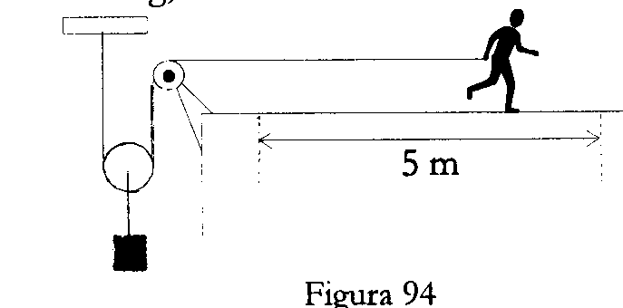
(A) 50 J (B)100 J (C) 250 J (D) 500 J (E) 1000 J

13(176). Una viga de masa M y longitud L se cuelga por un extremo de un hilo elástico de constante k y su otro extremo descansa sobre un piso horizontal como se indica en la figura 95. Si el hilo elástico cuelga del techo y su longitud natural es la mitad de la distancia entre el piso y el techo qué longitud se ha estirado el hilo? Se desprecia la fricción entre la viga y el suelo.
(A) $\frac{\text{Mg}}{2k}$ (B) $\frac{L}{4}$ (C) $\frac{3L}{4}$ (D) $\frac{L}{3}$ (E) $\frac{\text{Mg}}{k}$

14(177). ¿Qué fuerza es necesario aplicar en el extremo superior de la regla de la figura

(A)10 N (B) 20 N (C) 30 N (D) 40 N (E) 60 N

15(178). Una válvula v cierra la parte inferior de un tubo de 10 cm² de sección transversal interna, el cual se encuentra sumergido en agua como se muestra en la figura 97. ¿Qué fuerza F es necesario aplicar para mantener la columna de agua a la altura de 50 cm sobre el nivel del recipiente? Densidad del agua 10³ kg/m³.
(A) 1 N (B) 5N (C) 10 N (D) 20 N (E) 50 N

16(179). En el sistema mostrado en la figura 98, todos los cuerpos suspendidos tienen igual volumen, las densidades son ρ₁ para los de arriba y ρ₂ para el de abajo, los líquidos de arriba poseen densidades iguales ρ y el de abajo densidad ρ₃. ¿Cuánto debe valer ρ₃ para que el sistema esté en equilibrio
(A) ρ₂ - ρ₁ (B) 3ρ₂ - 2ρ₁ (C) 3ρ₂ - ρ₁
(D) ρ₂ + 3ρ₁ (E) (3ρ₂ + ρ₁)/2
17(180). Un recipiente A ligero de paredes muy delgadas se encuentra sobre un cilindro macizo C, (ver figura 99). El cilindro se sumerge en un liquido, y 2/3 partes de éste quedan dentro del liquido. Si el volumen del cilindro es Ve, qué volumen de líquido es necesario vextir en el recipiente para que se introduzca todo el cilindro?

(A) Vc/6 (B) Vc/3 (C) 2Vc/3
(D) Vc/2 (E) Vc

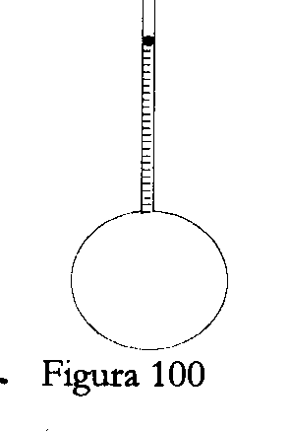
18(181). A una esfera hueca de volumen v = 100 cm³ está unido un tubito largo con divisiones (figura 100). El volumen del tubito entre dos divisiones es 0,2 cm³. En la esfera y parte del tubo hay aire separado del exterior por una gota de agua. A la temperatura de t₁ = 5 °C, la gota se localiza a 20 divisiones. A una temperatura t₂ la gota se establece a 50 divisiones. ¿Cuál es la temperatura t₂? Se desprecia la variación del volumen de la esfera.

(A) ≈ 8°C (B) ≈ 12°C (C) ≈ 22°C.
(D) ≈ 35°C (E) ≈ 40°C.

19(182). Un recipiente cilíndrico fijo, de sección transversal S contiene aire a presión atmosférica P_{a} y está cerrado por uno de sus extremos con un tabique móvil, el cual se encuentra conectado a un resorte sin estirar de constante elástica k (ver figura 101). ¿Qué fracción de moles Δn/n de aire hay que sacar del recipiente para lograr estirar el resorte una distancia x

La distancia entre la base del cilindro y el pistón es L. (Suponer que la temperatura permanece constante durante el proceso).

(A) 1/3 (B) $1−\frac{\text{kx}(L−x)}{P_{a}\text{SL}}$ (C) 1- x/L
(D) 1- kx/P_{a}S (E) $\frac{x}{L}\left(1+\frac{\text{kx}(L−x)}{P_{a}S}\right)$

20(183). La gráfica de la figura 102 representa la temperatura en función del tiempo de una sustancia inicialmente liquida.
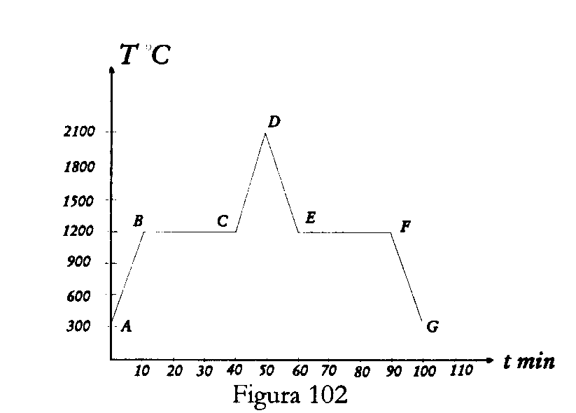
¿Cuál afirmación es cierta?
I) En el tramo CD ocurre la evaporación
II) En el estado agregado 2 el líquido es hielo
III) El liquido se condensa a los 1200 °C
IV) En los tramos AB y FG la energía interna disminuye
V) Durante 20 min. recibió energía calorífica la sustancia.

(A) I (B) II (C) III (D) IV (E) V

1a PRUEBA CLASIFICATORIA.
GRADO 11°
MAYO 5 DE 1922
Valor de la gravedad: 10 m/s².

1(164), 2(167), 3(168), 4(170), 5(173), 6(175), 7(176), 8(179), 9(17),10(183).
11(184). Un estudiante al resolver un examen de ondas se encuentra en la siguiente situación: él está seguro que la velocidad de propagación de las ondas a través de una cuerda sólo depende de la tensión a la cual esta sometida y de su masa por unidad de longitud μ y además sabe que es una expresión de la forma v = ${\left[\frac{T}{μ}\right]}^{\frac{1}{x}}$ pero no recuerda el valor de x.
¿Qué valor tiene x?

(A) 0,5 (B)1 (C) 2 (D) 3 (E) 4

12(185). Si el volante de radio R = 50 cm de la figura 103 gira a 120 revoluciones por minuto, ¿cuál es la velocidad máxima con que desciende la varilla V si r = 15 cm. (De acuerdo a la construcción solamente se puede mover verticalmente)
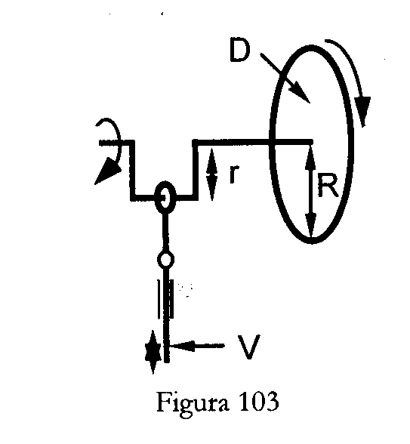
(A) 15π cm/s (B) 30π cm/s (C) 45π cm/s
(D) 60π cm/s (E)120π cm/s

13(186). Cuatro ruedas A, B, C y D de radios r₁, r₂, r₃, y r₄ están conectadas como se indica en la figura 104. Las ruedas C y B están dispuestas de manera que sus superficies están en contacto. Las ruedas A y B pueden girar sobre el eje común O₁O₂ y las ruedas C y D sobre el eje O₃O₄. Si el cuerpo de masa m₁ asciende con una rapidez k, la rapidez con la cual m₂ desciende es:
(A) $k\frac{r_{2}r_{4}}{r_{1}r_{3}}$ (B) $k\frac{r_{3}r_{4}}{r_{1}r_{2}}$ (C) $k\frac{r_{1}r_{3}}{r_{2}r_{4}}$ (D) $k\frac{r_{4}}{r_{1}}$ (E) $k\frac{r_{1}}{r_{4}}$

14(187). Un cono cuyo ángulo es 2α yace sobre una mesa horizontal como se muestra en la figura 105. Si el cono gira alrededor del punto O (siempre rodando sin deslizar sobre la mesa) hasta lograr situarse en la misma posición de partida cuántas vueltas dará un punto A situado sobre la periferia de la base del cono ?
(A) $\frac{1}{2α}$ (B) tanα (C) 2α (D) $\frac{1}{\text{sen}α}$ (E) α

15(188). Una cuerda está atada alrededor de una barra cilíndrica de radio r de forma que puede deslizar fácilmente alrededor de ésta como se aprecia rn la figura 106. El resto de la cuerda tiene una longitud L El período de las pequeñas oscilaciones que realiza la bola del péndulo es:

(A) 2π $\sqrt{L/g}$ (B) 2π L-r/g

(C) 2π $\sqrt{L+r/g}$ (D) 2π$\sqrt{\frac{\text{Lr}}{g(L+r)}}$ (E) 2π $\sqrt{\frac{r}{g}}$

16(189). Una caiga eléctrica de valor Q se encuentra dando vueltas a rapidez constante de
N m/s describiendo una circunferencia de radio A. A consecuencia de esto, la carga genera un campo magnético en el espacio circundante debido a la corriente que se origina. La intensidad de esta corriente en amperios es:

(A) $\frac{\text{QN}}{2πR}$ (B) 0 (C) $\frac{\text{QN}}{πR}$ (D) ) $\begin{aligned}\frac{2\text{QN}}{R} \\ \end{aligned}$ (E) $\frac{\text{QN}}{4R}$

17(190). El secador de pelo de Ana funciona con tres resistencias idénticas colocadas en
paralelo. Cierto día, el secador se daño y ella decidió repararlo por si sola, y sin darse cuenta colocó las nuevas resistencias como se muestra en la figura 107. Con este nuevo cambio en su secador ¿cuántos minutos gasta ahora Ana en secarse su cabello, si normalmente gasta 6 minutos en hacerlo?
(A) 5 (B) 6 (C)12 (D) 36 (E) 48

18(191). Una tetera que contiene 2000 cm³ de agua a 12°C se pone a calentar sobre una parrilla eléctrica. Si el elemento calentador toma una corriente de 4,2 A de una linea de 220 V y la mitad del calor producido se aprovecha en el agua, cuánto tardará el agua en llegar al punto de ebullición? (c = 4.2 kJ/kg°K).
(A) 5 s (B) 6O s (C) 500 s

(D) 1600 s (E) 3600 s

19(192). Un circuito está formado básicamente por una batería de f.e.m U y un condensador de capacitancia C Luego manteniendo este circuito vamos conectando de manera sucesiva condensadores iguales al anterior de modo que todos queden conectados en paralelo como se indica en la figura 108. Cuál de las gráficas de la figura 109 representa el la energía total E almacenada por el sistema en función del número n de condensadores agregados?

20(193). La distancia focal de la lente de una cámara fotográfica es de 10 cm. El rollo se coloca a 12 cm de la lente. ¿A qué distancia de la lente debe estar el objeto para que la imagen resulte nítida?

(A)10 cm (B)12 cm (C) 30 cm

(D) 6O cm (E) cualquier distancia

2. PRUEBA CLASIFICATORIA
Grado 10-°

SEPTIEMBRE 22 DE 1992

Valor de la gravedad: 10 m /s².
1(194). Un cuadrado está subdividido en cuadrados iguales más pequeños como se muestra en la figura 110. Supóngase ahora que desde el punto 0, situado en el vértice izquierdo inferior del cuadrado grande se traza un vector exactamente al centro de cada uno de los cuadrados pequeños. La dirección del vector resultante (con respecto a la horizontal) obtenido al sumar todos los vectores anteriores es:
(A) 0° (B) 30° (C) 45° (D) 90° (E) Indefinida

2(195). Sobre los lados de un hexágono regular de lado L se encuentran vectores como se indica en la figura 111. La magnitud del vector suma resultante es:
(A) L (B) 2L (C) 3L (D) 4L (E) 6L

3(196). De gráficas mostradas en la figura 112, la que corresponde más a un movimiento real es:

4(197). El gráfico de la figura 113 representa rapidez contra tiempo de un móvil que se desplaza en linea recta. La distancia total recorrida es:
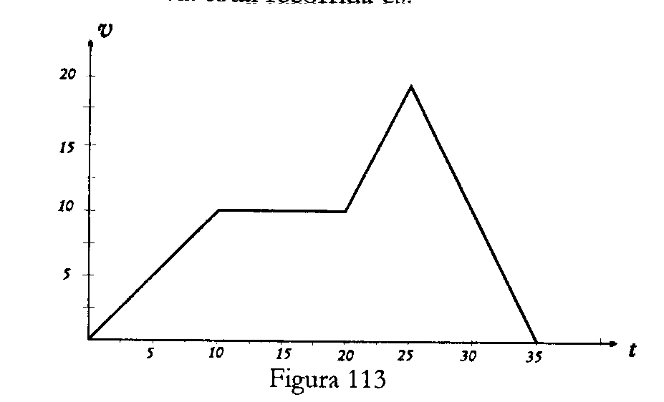
(A) 0 (B) 0,6 m (C)125 m (D) 325m (E) 700 m.

5(198). De las siguientes proposiciones es falsa:

(A) Todos los movimientos son, rigurosamente hablando relativos.

(B) El vector desplazamiento es la suma de dos vectores de posición.

(C) El vector desplazamiento puede no coincidir con la dístanciarecornda.

(D) Para un cuerpo que sale de un punto hace un recorrido y retorna finalmente al mismo punto el desplazamiento es cero.

(E) La aceleración media y la aceleración instantánea son magnitudes vectoriales.

6(199). Un foco de luz está situado a una altura de H = 18,6 m sobre la calle. Una persona de estatura h = 1,8 m comienza a caminar desde debajo del foco en linea recta y con velocidad constante v = 2 m/s. La longitud de la sombra será igual a la altura de la persona al cabo de un tiempo:

(A)1,5 s (B) 3 s (C) 4,2 s (D) 5,5 s (E) 8,4 s.

7(200). Desde lo alto de una torre de 200 m se deja caer un objeto. A1 mismo tiempo desde su base se lanza hacia arriba otro objeto con una velocidad de 100 m/s. Hallar el tiempo que tardan en cruzarse.

(A) 0.5 s (B) 2 s (C) 3.5 s (D) 5.5 s (E)10s.

8(201). Un hombre de 80 kg está de pie en la mitad de una tabla que forma un ángulo de 30° con la horizontal como se muestra en la figura 114, el extremo inferior de la tabla está atado con la cuerda c al muro. La tensión en Newtons de la cuerda no habiendo rozamiento en los apoyos de la tabla es:
(A) 100$\sqrt{3}$ (B) 200$\sqrt{3}$ (C) 100$\sqrt{2}$ (D) 80$\sqrt{2}$ (E) 400.

9(202). La fuerza F horizontal en newtons que se necesita para sostener la masa de 10 kg en la posición indicada en la figura 115 es:
(A) 100 (B)100$\sqrt{\frac{3}{3}}$ (C) 400 (D) 400$\sqrt{2}$ (E) 80

10(203). Una cuerda de longitud L y masa M se coloca sobre una mesa de tal manera que una determinada fracción de ésta queda colgando. Si la parte que cuelga es mayor o igual que x, la cuerda cae definitivamente. El coeficiente de fricción estático entre la cuerda y la mesa es:

(A) $\frac{L}{\text{Lx}}$ (B) $\frac{L}{\text{Lx}}$ (C) $\frac{x}{L}$ (D) 1 - $\frac{x}{L}$

11(204). Es conocido que la envergadura de las aves (distancia entre las puntas de las alas cuando éstas se encuentran completamente extendidas) aumenta en proporción a la raíz cuadrada de su peso corporal. Un cazador observa a lo lejos dos aves diferentes en pleno vuelo e igual altura. Si la razón de las envergaduras de las aves es 3 la razón aproximada de sus pesos es:

(A) 3 (B) 5 (C) 6 (D) 7 (E) 9.

12(205). n bloques cúbicos idénticos de masa m y arista L se encuentran sobre una superficie lisa horizontal como se indica en la figura 116. El trabajo en contra de la gravedad requerido para colocar los bloques unos sobre otros es:
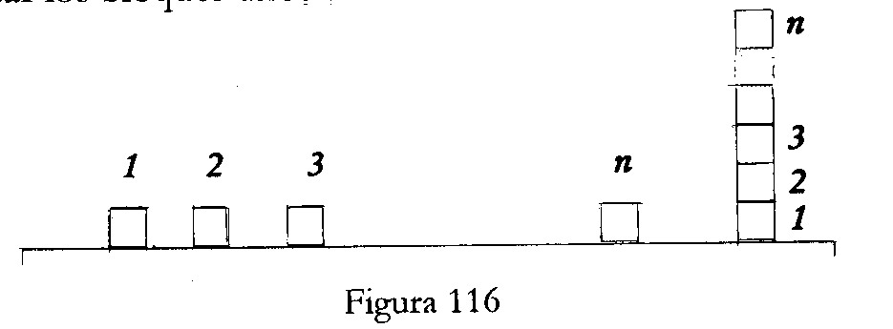
(A) mgn(n-1) $\frac{L}{2}$ (B) 0 (C) mgnL
(D) mgn $\frac{L}{2}$ (E) mgn(n-1) $\frac{L}{2}$

13(206). Dos esferas pequeñas de masas m₁ y m₂ se encuentran situadas en la parte inferior de un tubo en forma de U, fig. 117, conectadas mediante un resorte de constante k comprimido inicialmente una longitud Δ. Si el resorte se descomprime de repente, y la masa m₂ sale disparada con una velocidad v₂, la relación $\frac{b_{1}}{b_{2}}$ de las alturas alcanzadas por los cuerpos 1 y 2 es (Despreciar la fricción):
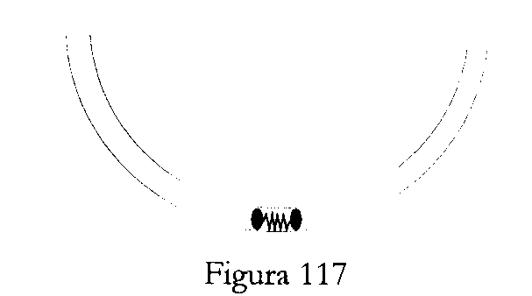

(A) $\frac{m_{1}}{m_{2}}$ (B) $\frac{m_{2}g}{k}$ (C) $\frac{M_{2^{2}}}{m_{1^{2}}}$ (D) $\frac{m_{1^{2}}}{m_{2^{2}}}$ (E) $\frac{m_{1}g}{k}$

14(207). El trabajo en contra de la gravedad que realiza una persona de 70 kg al subir la rampa mostrada en la figura 118 es:
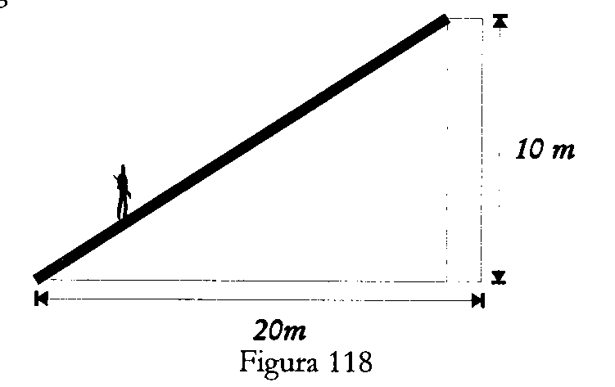

(A) 7000$\sqrt{5}$J (B)1400 J (C) 7000 J (D) 21000 J (E) 700 J

15(208). Un pirata ambicioso después de cargar completamente su embarcación con oro hasta la borda se hizo a la mar. Antes de llegar a su escondite tuvo que navegar a lo largo de un río de agua dulce. Tan pronto entró en aguas del río, la embarcación comenzó a hundirse. Para evitar el naufragio, inmediatamente se deshizo de parte del peso. Si la densidad del agua de mar es ρ₁ y la del río ρ₂, el porcentaje mínimo del peso inicial que tuvo que arrojar al río con el fin de sobrevivir es:

(A) 100 $\frac{ρ_{2}}{ρ_{1}}$% (B) 100 (1- $\frac{ρ_{2}}{ρ_{1}}$ ) % (C) 100 $\frac{ρ_{1}}{ρ_{2}}$%

(D) 100 (1- $\frac{ρ_{1}}{ρ_{2}}$) % (E) 100 %

16(209). La presión hidrostática 10 m por debajo del nivel de un lago en pascales es:

(A) 10 (B) 10² (C) 10 ³ (D) 10⁴ (E) 10⁵

17(210). Se observa que al colocar una varilla con dos esferas iguales entre sí, en un liquido de densidad p el sistema se sumerge hasta la mitad de la esfera superior, ver fig 119. Si la masa de la varilla es despreciable, la densidad de las esferas es:
(A) $\frac{1}{4}ρ$ (B) $\frac{1}{2}ρ$ (C) $\frac{3}{4}ρ$ (D) ρ (E) $\frac{3}{2}ρ$

18(211). La temperatura media del agua de mar en una playa es de 24°C en el mes de
septiembre y de 14°C en el mes de febrero. Si la densidad del agua de mar es 1030 kg/m³ y su capacidad calorífica 4180 J/kg-K, la cantidad de energía, en forma de calor que cede cada m³ de agua en su enfriamiento invernal es:

(A) 10 J (B)10² J (C) 3,2³ J (D) 4⁶ J (E) 4,3⁷

19(212). Dentro de un recipiente cilindrico cerrado por ambos lados se encuentra un pistón móvil. De un lado del pistón se halla una masa m de gas, y del otro lado una masa 2m del mismo gas. La fracción del volumen del cilindro que ocupa la masa 2m del gas cuando esté en equilibrio el pistón es:

(A) $\frac{1}{4}$ (B) $\frac{1}{3}$ (C) $\frac{2}{3}$ (D) $\frac{1}{2}$ (E) $\frac{1}{4}$

20(213). Un cilindro contiene un gas, el área de su sección transversal es A y se encuentra suspendido de un techo como se muestra en la figura 120. Por la parte inferior, éste posee un émbolo de masa m₁ el cual se puede mover libremente sin fricción y se encuentra a la distancia x₁. Si se cambia este embolo por uno de masa m₂ , el mismo desciende hasta una distancia x₂, Suponiendo que la cantidad de gas es la misma y que la temperatura no varía, la presión del gas en este último caso es:

(A) $\frac{m_{2}−m_{1}}{A\left(\frac{x_{2}}{x_{1}}−1\right)}g$ (B) $\frac{m_{2}+m_{1}}{A\left(\frac{x_{2}}{x_{1}}−1\right)}g$ (C) $\frac{m_{2}}{A\left(\frac{x_{2}}{x_{1}}−1\right)}g$

(D) $\frac{m_{1}}{A\left(\frac{x_{2}}{x_{1}}+1\right)}g$ (E) $\frac{m_{1}}{A\left(\frac{x_{2}}{x_{1}}−1\right)}g$

